Кәсіпкерлік қызметті қолдау саласындағы мемлекеттік көрсетілетін қызметтер регламенттерін бекіту туралы
Күшін жойған
Қарағанды облысы әкімдігінің 2014 жылғы 18 тамыздағы N 43/01 қаулысы. Қарағанды облысының Әділет департаментінде 2014 жылғы 18 қыркүйекте N 2746 болып тіркелді. Күші жойылды - Қарағанды облысы әкімдігінің 2016 жылғы 25 сәуірдегі N 29/01 қаулысымен
Ескерту. Күші жойылды - Қарағанды облысы әкімдігінің 25.04.2016 N 29/01 қаулысымен (алғашқы ресми жарияланғаннан кейін күнтізбелік он күн өткен соң қолданысқа енгізіледі).
РҚАО ескертпесі.
Құжаттың мәтінінде түпнұсқаның пунктуациясы мен орфографиясы сақталған.
Қазақстан Республикасының 2013 жылғы 15 сәуірдегі "Мемлекеттік көрсетілетін қызметтер туралы", 2001 жылғы 23 қаңтардағы "Қазақстан Республикасындағы жергілікті мемлекеттік басқару және өзін-өзі басқару туралы" Заңдарына, Қазақстан Республикасы Үкіметінің 2014 жылғы 4 мамырдағы № 434 "Кәсіпкерлік қызметті қолдау саласындағы мемлекеттік көрсетілетін қызметтер стандарттарын бекіту туралы" қаулысына сәйкес Қарағанды облысының әкімдігі ҚАУЛЫ ЕТЕДІ:
1. Қоса беріліп отырған:
1) "Бизнестің жол картасы 2020" бағдарламасы шеңберінде сыйақы мөлшерлемесін субсидиялауды беру" мемлекеттік көрсетілетін қызмет регламенті;
2) "Бизнестің жол картасы 2020" бағдарламасы шеңберінде кепілдіктер беру" мемлекеттік көрсетілетін қызмет регламенті;
3) "Бизнестің жол картасы 2020" бағдарламасы шеңберінде гранттар беру" мемлекеттік көрсетілетін қызмет регламенті;
4) "Бизнестің жол картасы 2020" бағдарламасы шеңберінде өндірістік (индустриялық) инфрақұрылымды дамыту бойынша қолдау көрсету" мемлекеттік көрсетілетін қызмет регламенті;
5) "Моноқалаларды дамытудың 2012-2020 жылдарға арналған бағдарламасы" шеңберінде гранттар беру" мемлекеттік көрсетілетін қызмет регламенті;
6) "Моноқалаларды дамытудың 2012-2020 жылдарға арналған бағдарламасы" шеңберінде сыйақы мөлшерлемесін субсидиялауды беру" мемлекеттік көрсетілетін қызмет регламенті;
7) "Моноқалаларды дамытудың 2012-2020 жылдарға арналған бағдарламасы" шеңберінде өндірістік (индустриялық) инфрақұрылымды дамыту бойынша қолдау көрсету" мемлекеттік көрсетілетін қызмет регламенті бекітілсін.
2. Осы қаулының орындалуын бақылау облыс әкімінің жетекшілік ететін орынбасарына жүктелсін.
3. Осы қаулы алғашқы ресми жарияланған күнінен кейін күнтізбелік он күн өткен соң қолданысқа енгізіледі.
Қарағанды облысының әкімі | Н. Әбдібеков

Қарағанды облысы әкімдігінің
2014 жылғы 18 тамыздағы
№ 43/01 қаулысымен бекітілген
"Бизнестің жол картасы 2020" бағдарламасы шеңберінде сыйақы мөлшерлемесін субсидиялауды беру" мемлекеттік көрсетілетін қызмет регламенті
1. Жалпы ережелер
1. Мемлекеттік көрсетілетін қызмет регламенті Қазақстан Республикасы Үкіметінің 2014 жылғы 4 мамырдағы "Кәсіпкерлік қызметті қолдау саласындағы мемлекеттік көрсетілетін қызметтер стандарттарын бекіту туралы" № 434 қаулысымен бекітілген "Бизнестің жол картасы 2020" бағдарламасы шеңберінде сыйақы мөлшерлемесін субсидиялауды беру" мемлекеттік көрсетілетін қызметтің стандарты негізінде (Әрі қарай - Стандарт) "Қарағанды облысының кәсіпкерлік басқармасы" мемлекеттік мекемесі әзірледі.
2. Мемлекеттік көрсетілетін қызмет облыстың жергілікті атқарушы органмен (бұдан әрі – көрсетілетін қызметті беруші) индексі 100008, Қарағанды қаласы, Әлиханов көшесі 13, мекенжайы бойынша көрсетіледі, ресми сайты: http://www.upkrg.crealog.kz/, телефоны: 8/7212/425069.
Өтініштерді қабылдау және мемлекеттік көрсетілетін қызметтің нәтижелерін беру көрсетілетін қызметті берушінің кеңсесінде жүзеге асырылады.
3. Мемлекеттік көрсетілетін қызмет нысаны – қағаз бетінде.
4. Мемлекеттік көрсетілетін қызметтің нәтижелері Өңірлік үйлестіру кеңесі (бұдан әрі - ӨҮК) отырысының хаттамасынан үзінді көшірме болып табылады.
Мемлекеттік көрсетілетін қызметтің нәтижелерін беру нысаны: қағаз бетінде.
Мемлекеттік қызмет жеке және заңды тұлғаларға (бұдан әрі – көрсетілетін қызметті алушы) тегін негізде көрсетіледі.
2. Мемлекеттік қызмет көрсету процесінде көрсетілетін қызметті берушінің құрылымдық бөлімшелерінің (қызметкерлерінің) іс-қимыл тәртібін сипаттау
5. Мемлекеттік көрсетілетін қызмет Стандартының 9 тармағында қарастырылған мемлекеттік қызметті көрсету үшін қажетті құжаттарды көрсетілетін қызметті алушыдан көрсетілетін қызметті берушінің алуы мемлекеттік қызметті көрсету бойынша рәсімнің (іс-қимылдың) басталуы үшін негіздеме болып табылады.
6. Мемлекеттік қызмет көрсету үдерісінің құрамына кіретін рәсімдердің (іс-қимылдардың) мазмұны және олардың орындалу ұзақтығы:
1 - іс-қимыл – көрсетілетін қызметті алушының (не сенімхат бойынша оның өкілінің) ұсынған құжаттарын кеңсе қызметкері қабылдайды және тіркейді, мемлекеттік қызмет берушінің басшысына құжаттарды береді. Орындалу ұзақтығы – келіп түскен сәттен бастап 20 (жиырма) минуттан артық емес;
2 - іс-қимыл - мемлекеттік қызмет берушінің басшысы құжаттарды қарайды, құрылымдық бөлімнің басшысына құжаттарды береді. Орындалу ұзақтығы – 1 (бір) жұмыс күн ішінде;
3 - іс-қимыл – құрылымдық бөлімнің басшысы құжаттарды қарайды, жауапты орындаушыға құжаттарды береді. Орындалу ұзақтығы – 30 (отыз) минуттан артық емес;
4 - іс-қимыл – жауапты орындаушы берілген құжаттардың Стандарттың 9-тармағына сәйкестігін, толықтығын қарайды және ӨҮК отырысының қарастыруына жібереді. Орындалу ұзақтығы – 8 (сегіз) күнтізбелік күн ішінде;
5 - іс-қимыл – ӨҮК:
жобаны және қоса берілген құжаттарды қарастырады және талқылауды іске асырады. Орындалу ұзақтығы – 20 (жиырма) минуттан артық емес;
ӨҮК хаттамасына қол қоюды іске асырады. Орындалу ұзақтығы – 2 (екі) жұмыс күн ішінде.
6 - іс-қимыл – ӨҮК хаттамасына қол қойылғаннан кейін жауапты орындаушы ӨҮК хаттамасынан үзінді көшірме мемлекеттік қызмет алушыға жіберу үшін ілеспе хатты әзірлейді. Орындалу ұзақтығы – 30 (отыз) минуттан артық емес;
7 - іс-қимыл – мемлекеттік қызмет берушінің басшысы ілеспе хатқа қол қояды. Орындалу ұзақтығы – 30 (отыз) минуттан артық емес;
8 - іс-қимыл – мемлекеттік қызмет беруші кеңсесі ӨҮК хаттамасынан көшірмені көрсетілетін қызметті алушыға жолдайды. Орындалу ұзақтығы – 20 (жиырма) минут ішінде.
Мемлекеттік қызметті көрсету мерзімі көрсетілетін қызметті алушының көрсетілетін қызметті берушіге құжаттардың топтамасын тапсырған сәттен бастап – 15 (он бес) күнтізбелік күннен артық емес.
7. Жалғаспалылықты сипаттау және әкімшілік әрекеттерді орындау мерзімі осы Регламенттің 1 қосымшасына сәйкес әкімшілік әрекеттерінің (рәсімдердің) өзара қатынасында көрсетілген.
3. Мемлекеттік қызмет көрсету процесінде көрсетілетін қызметті берушінің құрылымдық бөлімшелерінің (қызметкерлерінің) өзара іс-қимыл тәртібін сипаттау
8. Мемлекеттік қызмет көрсету процесіне қатысатын көрсетілетін қызметті берушінің құрылымдық бөлімшелерінің (қызметкерлерінің) тізбесі:
1) басшылық;
2) құрылымдық бөлімшенің басшысы;
3) жауапты орындаушы;
4) ӨҮК мүшелері;
5) тіркейтін органның кеңсе қызметкері.
9. Құжаттарды қабылдау осы Регламенттің 2 тармағында көрсетілген мекенжай бойынша кеңсе арқылы көрсетілетін қызмет берушімен жүзеге асырылады.
10. Құрылымдық бөлімшелер (қызметкерлер) арасындағы рәсімдердің (іс-қимылдардың) реттілігін сипаттау:
1 - іс-қимыл – көрсетілетін қызметті алушының (не сенімхат бойынша оның өкілінің) ұсынған құжаттарын кеңсе қызметкері қабылдайды және тіркейді, мемлекеттік қызмет берушінің басшысына құжаттарды береді. Орындалу ұзақтығы – келіп түскен сәттен бастап 20 (жиырма) минуттан артық емес;
2 - іс-қимыл - мемлекеттік қызмет берушінің басшысы құжаттарды қарайды, құрылымдық бөлімнің басшысына құжаттарды береді. Орындалу ұзақтығы – 1 (бір) жұмыс күн ішінде;
3 - іс-қимыл – құрылымдық бөлімнің басшысы құжаттарды қарайды, жауапты орындаушыға құжаттарды береді. Орындалу ұзақтығы – 30 (отыз) минуттан артық емес;
4 - іс-қимыл – жауапты орындаушы берілген құжаттардың Стандарттың 9-тармағына сәйкестігін, толықтығын қарайды және ӨҮК отырысының қарастыруына жібереді. Орындалу ұзақтығы – 8 (сегіз) күнтізбелік күн ішінде;
5 - іс-қимыл – ӨҮК:
жобаны және қоса берілген құжаттарды қарастырады және талқылауды іске асырады. Орындалу ұзақтығы – 20 (жиырма) минуттан артық емес;
ӨҮК хаттамасына қол қоюды іске асырады. Орындалу ұзақтығы – 2 (екі) жұмыс күн ішінде.
6 - іс-қимыл – ӨҮК хаттамасына қол қойылғаннан кейін жауапты орындаушы ӨҮК хаттамасынан үзінді көшірме мемлекеттік қызмет алушыға жіберу үшін ілеспе хатты әзірлейді. Орындалу ұзақтығы – 30 (отыз) минуттан артық емес;
7 - іс-қимыл – мемлекеттік қызмет берушінің басшысы ілеспе хатқа қол қояды. Орындалу ұзақтығы – 30 (отыз) минуттан артық емес;
8 - іс-қимыл – мемлекеттік қызмет беруші кеңсесі ӨҮК хаттамасынан көшірмені көрсетілетін қызметті алушыға жолдайды. Орындалу ұзақтығы – 20 (жиырма) минут ішінде.
11. Функционалды өзара әрекеттесудің диаграммасы осы регламенттің 2 қосымшасында көрсетілген.
12. Мемлекеттік қызмет көрсету бизнес-процесстерінің анықтамалығы осы регламенттің 3 қосымшасында көрсетілген.
4. Халыққа қызмет көрсету орталығымен және (немесе) өзге де көрсетілетін қызметті берушілермен өзара іс-қимыл жасасу тәртібін, сондай-ақ мемлекеттік қызмет көрсету процесінде ақпараттық жүйелерді пайдалану тәртібін сипаттау
13. "Бизнестің жол картасы 2020" бағдарламасы шеңберінде сыйақы мөлшерлемесін субсидиялауды беру" мемлекеттік көрсетілетін қызметі автоматтандырылмаған және халыққа қызмет көрсету орталықтары арқылы көрсетілмейді.
"Бизнестің жол картасы 2020" бағдарламасы
шеңберінде сыйақы мөлшерлемесін субсидиялауды
беру" мемлекеттік көрсетілетін қызмет
регламентіне 1 қосымша
Әкімшілік әрекеттердің (шаралардың) өзара қатынасы мен жалғаспалылығының сипаты
Әрекет № (барысы, жұмыстар ағымы) | 1 | 2 | 3 | 4
ҚФБ атауы | Көрсетілетін қызмет беруші кеңсесінің қызметкері | Басшылық | Құрылымдық бөлімше басшысы | Жауапты атқарушы
Әрекеттің атауы (үдерісі, шаралар, операциялар) және олардың сипаты | Құжаттарды қабылдау, өтініштерді тіркеу, құжаттарды басшылыққа жіберу | Жауапты құрылымдық бөлімшені анықтау, бұрыштама қою | Қабылданған құжаттарды қарастыру үшін жауапты атқарушыны белгілеу | Міндетті құжаттардың толықтығын тексеруді жүзеге асырады.
Аяқталу нысаны (мәліметтер, құжаттар, ұйымдастырушылық-басқарушы шешім) | Тіркелген өтініш | Бұрыштама | Бұрыштама | Ұсыныстарды, күн тәртібін жасау, ӨҮК отырысын өткізу күнін, уақытын, орнын белгілеу, ӨҮК мүшелеріне хабарлау
Орындалу мерзімдері | 20 минут | 1 жұмыс күн ішінде | 30 минут | Құжаттарды тексеруге және көрсетілетін қызмет алушының жобаларын ӨҮК қарастыруына жіберу – толық құжаттар топтамасын қабылдаған күннен бастап 8 күнтізбелік күн ішінде.
Келесі әрекеттің № | 1 | 2 | 3 | 4
кестенің жалғасы
Әрекет № (барысы, жұмыстар ағымы) | 5 | 6 | 7 | 8
ҚФБ атауы | ӨҮК мүшелері | Жауапты атқарушы | Басшылық | Көрсетілетін қызмет беруші кеңсесінің қызметкері
Әрекеттің атауы (үдерісі, шаралар, операциялар) және олардың сипаты | Көрсетілетін қызмет алушының жобасын және қоса берілген құжаттарды қарастыруды және талқылауды | ӨҮК хаттамасынан үзінді көшірмені жіберу үшін ілеспе хатты әзірлеу және тіркеу | Ілеспе хатқа қол қою | Көрсетілетін қызмет алушыға ӨҮК хаттамасынан үзінді көшірмені жібереді
Аяқталу нысаны (мәліметтер, құжаттар, ұйымдастырушылық-басқарушы шешім) | Рәсімделген және қол қойылған ӨҮК хаттамасы | Рәсімделген және қол қойылған ілеспе хат | Қол қойылған құжат | ӨҮК хаттамасынан үзінді көшірмені атаулы жеткізу
Орындалу мерзімдері | Жобаны ӨҮК қарастыру – 20 минут.  ӨҮК хаттамасына қол қою 2 жұмыс күн ішінде | 30 минут | 30 минут | 20 минут ішінде
Келесі әрекеттің № | 5 | 6 | 7 | 8
"Бизнестің жол картасы 2020" бағдарламасы
шеңберінде сыйақы мөлшерлемесін субсидиялауды
беру" мемлекеттік көрсетілетін қызмет
регламентіне 2 қосымша
Әкімшілік әрекеттердің логикалық жалғаспалылығы арасында өзара байланысты көрсететін сызба

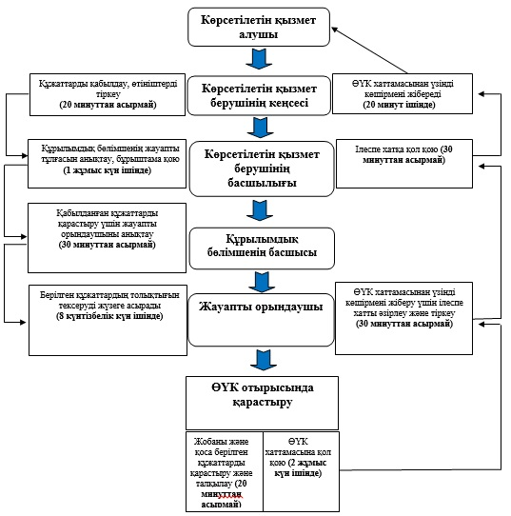

"Бизнестің жол картасы 2020" бағдарламасы
шеңберінде сыйақы мөлшерлемесін субсидиялауды
беру" мемлекеттік көрсетілетін қызмет
регламентіне 3 қосымша
Мемлекеттік қызмет көрсету бизнес-процесстерінің анықтамалығы

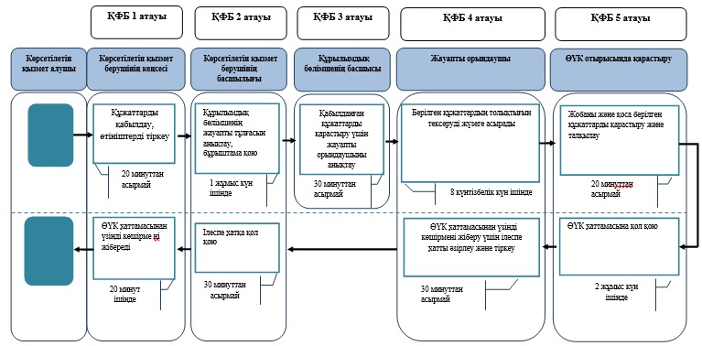

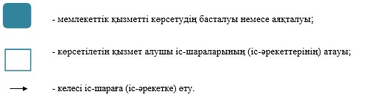

Қарағанды облысы әкімдігінің
2014 жылғы 18 тамыздағы
№ 43/01 қаулысымен бекітілген
"Бизнестiң жол картасы 2020" бағдарламасы шеңберiнде кепiлдiктер беру" мемлекеттік көрсетілетін қызмет регламенті
1. Жалпы ережелер
1. Мемлекеттік көрсетілетін қызмет регламенті Қазақстан Республикасы Үкіметінің 2014 жылғы 4 мамырдағы "Кәсіпкерлік қызметті қолдау саласындағы мемлекеттік көрсетілетін қызметтер стандарттарын бекіту туралы" № 434 қаулысымен бекітілген "Бизнестің жол картасы 2020" бағдарламасы шеңберінде кепілдіктер беру" мемлекеттік көрсетілетін қызметтің стандарты негізінде (Әрі қарай - Стандарт) "Қарағанды облысының кәсіпкерлік басқармасы" мемлекеттік мекемесі әзірледі.
2. Мемлекеттік көрсетілетін қызмет облыстың жергілікті атқарушы органмен (бұдан әрі – көрсетілетін қызметті беруші) индексі 100008, Қарағанды қаласы, Әлиханов көшесі 13, мекенжайы бойынша көрсетіледі, ресми сайты: http://www.upkrg.crealog.kz/, телефоны: 8/7212/425069.
Өтініштерді қабылдау және мемлекеттік көрсетілетін қызметтің нәтижелерін беру көрсетілетін қызметті берушінің кеңсесінде жүзеге асырылады.
3. Мемлекеттік көрсетілетін қызмет нысаны – қағаз бетінде.
4. Мемлекеттік көрсетілетін қызметтің нәтижелері Өңірлік үйлестіру кеңесі (бұдан әрі - ӨҮК) отырысының хаттамасынан үзінді көшірме болып табылады.
Мемлекеттік көрсетілетін қызметтің нәтижелерін беру нысаны: қағаз бетінде.
Мемлекеттік қызмет жеке және заңды тұлғаларға (бұдан әрі – көрсетілетін қызметті алушы) тегін негізде көрсетіледі.
2. Мемлекеттік қызмет көрсету процесінде көрсетілетін қызметті берушінің құрылымдық бөлімшелерінің (қызметкерлерінің) іс-қимыл тәртібін сипаттау
5. Мемлекеттік көрсетілетін қызмет Стандартының 9 тармағында қарастырылған мемлекеттік қызметті көрсету үшін қажетті құжаттарды көрсетілетін қызметті алушыдан көрсетілетін қызметті берушінің алуы мемлекеттік қызметті көрсету бойынша рәсімнің (іс-қимылдың) басталуы үшін негіздеме болып табылады.
6. Мемлекеттік қызмет көрсету үдерісінің құрамына кіретін рәсімдердің (іс-қимылдардың) мазмұны және олардың орындалу ұзақтығы:
1 - іс-қимыл – көрсетілетін қызметті алушының (не сенімхат бойынша оның өкілінің) ұсынған құжаттарын кеңсе қызметкері қабылдайды және тіркейді, мемлекеттік қызмет берушінің басшысына құжаттарды береді. Орындалу ұзақтығы – келіп түскен сәттен бастап 20 (жиырма) минуттан артық емес;
2 - іс-қимыл - мемлекеттік қызмет берушінің басшысы құжаттарды қарайды, құрылымдық бөлімнің басшысына құжаттарды береді. Орындалу ұзақтығы – 1 (бір) жұмыс күн ішінде;
3 - іс-қимыл – құрылымдық бөлімнің басшысы құжаттарды қарайды, жауапты орындаушыға құжаттарды береді. Орындалу ұзақтығы – 30 (отыз) минуттан артық емес;
4 - іс-қимыл – жауапты орындаушы берілген құжаттардың Стандарттың 9-тармағына сәйкестігін, толықтығын қарайды және ӨҮК отырысының қарастыруына жібереді. Орындалу ұзақтығы – 5 (бес) жұмыс күн ішінде;
5 - іс-қимыл – ӨҮК:
жобаны және қоса берілген құжаттарды қарастырады және талқылауды іске асырады. Орындалу ұзақтығы – 20 (жиырма) минуттан артық емес;
ӨҮК хаттамасына қол қоюды іске асырады. Орындалу ұзақтығы – 2 (екі) жұмыс күн ішінде;
6 - іс-қимыл – ӨҮК хаттамасына қол қойылғаннан кейін жауапты орындаушы ӨҮК хаттамасынан үзінді көшірмені мемлекеттік қызмет алушыға жіберу үшін ілеспе хатты әзірлейді. Орындалу ұзақтығы – 30 (отыз) минуттан артық емес;
7 - іс-қимыл – мемлекеттік қызмет берушінің басшысы ілеспе хатқа қол қояды. Орындалу ұзақтығы – 30 (отыз) минуттан артық емес;
8 - іс-қимыл – мемлекеттік қызмет беруші кеңсесі ӨҮК хаттамасынан үзінді көшірмені көрсетілетін қызметті алушыға жолдайды. Орындалу ұзақтығы – 20 (жиырма) минут ішінде.
Мемлекеттік қызметті көрсету мерзімі көрсетілетін қызметті алушының көрсетілетін қызметті берушіге құжаттардың топтамасын тапсырған сәттен бастап – 15 (он бес) күнтізбелік күннен артық емес.
7. Жалғаспалылықты сипаттау және әкімшілік әрекеттерді орындау мерзімі осы Регламенттің 1 қосымшасына сәйкес әкімшілік әрекеттерінің (рәсімдердің) өзара қатынасында көрсетілген.
3. Мемлекеттік қызмет көрсету процесінде көрсетілетін қызметті берушінің құрылымдық бөлімшелерінің (қызметкерлерінің) өзара іс-қимыл тәртібін сипаттау
8. Мемлекеттік қызмет көрсету процесіне қатысатын көрсетілетін қызметті берушінің құрылымдық бөлімшелерінің (қызметкерлерінің) тізбесі:
1) басшылық;
2) құрылымдық бөлімшенің басшысы;
3) жауапты орындаушы;
4) ӨҮК мүшелері;
5) тіркейтін органның кеңсе қызметкері.
9. Құжаттарды қабылдау осы Регламенттің 2 тармағында көрсетілген мекенжай бойынша кеңсе арқылы көрсетілетін қызмет берушімен жүзеге асырылады.
10. Құрылымдық бөлімшелер (қызметкерлер) арасындағы рәсімдердің (іс-қимылдардың) реттілігін сипаттау:
1 - іс-қимыл – көрсетілетін қызметті алушының (не сенімхат бойынша оның өкілінің) ұсынған құжаттарын кеңсе қызметкері қабылдайды және тіркейді, мемлекеттік қызмет берушінің басшысына құжаттарды береді. Орындалу ұзақтығы – келіп түскен сәттен бастап 20 (жиырма) минуттан артық емес;
2 - іс-қимыл - мемлекеттік қызмет берушінің басшысы құжаттарды қарайды, құрылымдық бөлімнің басшысына құжаттарды береді. Орындалу ұзақтығы – 1 (бір) жұмыс күн ішінде;
3 - іс-қимыл – құрылымдық бөлімнің басшысы құжаттарды қарайды, жауапты орындаушыға құжаттарды береді. Орындалу ұзақтығы – 30 (отыз) минуттан артық емес;
4 - іс-қимыл – жауапты орындаушы берілген құжаттардың Стандарттың 9-тармағына сәйкестігін, толықтығын қарайды және ӨҮК отырысының қарастыруына жібереді. Орындалу ұзақтығы – 5 (бес) жұмыс күн ішінде;
5 - іс-қимыл – ӨҮК:
жобаны және қоса берілген құжаттарды қарастырады және талқылауды іске асырады. Орындалу ұзақтығы – 20 (жиырма) минуттан артық емес;
ӨҮК хаттамасына қол қоюды іске асырады. Орындалу ұзақтығы – 2 (екі) жұмыс күн ішінде;
6 - іс-қимыл – ӨҮК хаттамасына қол қойылғаннан кейін жауапты орындаушы ӨҮК хаттамасынан үзінді көшірмені мемлекеттік қызмет алушыға жіберу үшін ілеспе хатты әзірлейді. Орындалу ұзақтығы – 30 (отыз) минуттан артық емес;
7 - іс-қимыл – мемлекеттік қызмет берушінің басшысы ілеспе хатқа қол қояды. Орындалу ұзақтығы – 30 (отыз) минуттан артық емес;
8 - іс-қимыл – мемлекеттік қызмет беруші кеңсесі ӨҮК хаттамасынан үзінді көшірмені көрсетілетін қызметті алушыға жолдайды. Орындалу ұзақтығы – 20 (жиырма) минут ішінде.
11. Функционалды өзара әрекеттесудің диаграммасы осы регламенттің 2 қосымшасында көрсетілген.
12. Мемлекеттік қызмет көрсету бизнес-процесстерінің анықтамалығы осы регламенттің 3 қосымшасында көрсетілген.
4. Халыққа қызмет көрсету орталығымен және (немесе) өзге де көрсетілетін қызметті берушілермен өзара іс-қимыл жасасу тәртібін, сондай-ақ мемлекеттік қызмет көрсету процесінде ақпараттық жүйелерді пайдалану тәртібін сипаттау
13. "Бизнестің жол картасы 2020" бағдарламасы шеңберінде кепілдіктер беру" мемлекеттік көрсетілетін қызметі автоматтандырылмаған және халыққа қызмет көрсету орталықтары арқылы көрсетілмейді.
"Бизнестің жол картасы 2020" бағдарламасы
шеңберінде кепілдіктер беру" мемлекеттік
көрсетілетін қызмет регламентіне
1 қосымша
Әкімшілік әрекеттердің (шаралардың) өзара қатынасы мен жалғаспалылығының сипаты
Әрекет № (барысы, жұмыстар ағымы) | 1 | 2 | 3 | 4
ҚФБ атауы | Көрсетілетін қызмет беруші кеңсесінің қызметкері | Басшылық | Құрылымдық бөлімше басшысы | Жауапты атқарушы
Әрекеттің атауы (үдерісі, шаралар, операциялар) және олардың сипаты | Құжаттарды қабылдау, өтініштерді тіркеу, құжаттарды басшылыққа жіберу | Жауапты құрылымдық бөлімшені анықтау, бұрыштама қою | Қабылданған құжаттарды қарастыру үшін жауапты атқарушыны белгілеу | Міндетті құжаттардың толықтығын тексеруді жүзеге асырады.
Аяқталу нысаны (мәліметтер, құжаттар, ұйымдастырушылық-басқарушы шешім) | Тіркелген өтініш | Бұрыштама | Бұрыштама | Ұсыныстарды, күн тәртібін жасау, ӨҮК отырысын өткізу күнін, уақытын, орнын белгілеу, ӨҮК мүшелеріне хабарлау
Орындалу мерзімдері | 20 минут | 1 жұмыс күн ішінде | 30 минут | Құжаттарды тексеруге және көрсетілетін қызмет алушының жобаларын ӨҮК қарастыруына жіберу – толық құжаттар топтамасын қабылдаған күннен бастап 5 жұмыс күн ішінде.
Келесі әрекеттің № | 1 | 2 | 3 | 4
кестенің жалғасы
Әрекет № (барысы, жұмыстар ағымы) | 5 | 6 | 7 | 8
ҚФБ атауы | ӨҮК мүшелері | Жауапты атқарушы | Басшылық | Көрсетілетін қызмет беруші кеңсесінің қызметкері
Әрекеттің атауы (үдерісі, шаралар, операциялар) және олардың сипаты | Көрсетілетін қызмет алушының жобасын және қоса берілген құжаттарды қарастырады және талқылайды | ӨҮК хаттамасынан үзінді көшірмені жіберу үшін ілеспе хатты әзірлеу және тіркеу | Ілеспе хатқа қол қою | Көрсетілетін қызмет алушыға ӨҮК хаттамасынан үзінді көшірмені жібереді
Аяқталу нысаны (мәліметтер, құжаттар, ұйымдастырушылық-басқарушы шешім) | Рәсімделген және қол қойылған ӨҮК хаттамасы | Рәсімделген және қол қойылған ілеспе хат | Қол қойылған құжат | ӨҮК хаттамасынан үзінді көшірмені атаулы жеткізу
Орындалу мерзімдері | Жобаны ӨҮК қарастыру – 20 минут.  ӨҮК хаттамасына қол қою 2 жұмыс күн ішінде | 30 минут | 30 минут | 20 минут ішінде
Келесі әрекеттің № | 5 | 6 | 7 | 8
"Бизнестің жол картасы 2020" бағдарламасы
шеңберінде кепілдіктер беру" мемлекеттік
көрсетілетін қызмет регламентіне
2 қосымша
Әкімшілік әрекеттердің логикалық жалғаспалылығы арасында өзара байланысты көрсететін сызба

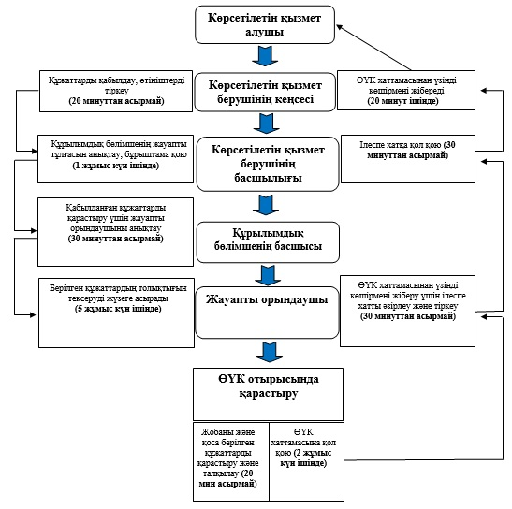

"Бизнестің жол картасы 2020" бағдарламасы
шеңберінде кепілдіктер беру" мемлекеттік
көрсетілетін қызмет регламентіне
3 қосымша
Мемлекеттік қызмет көрсету бизнес-процесстерінің анықтамалығы

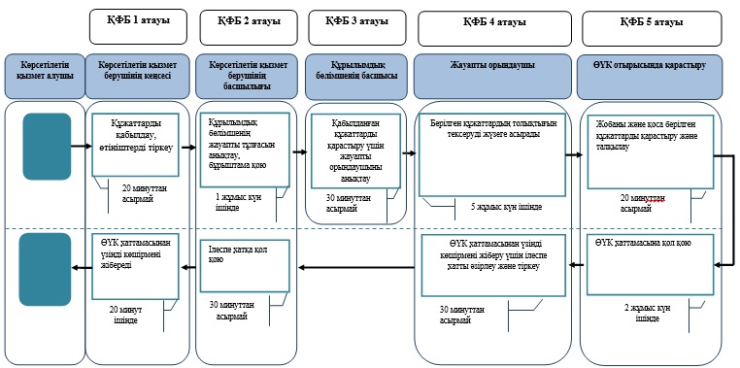

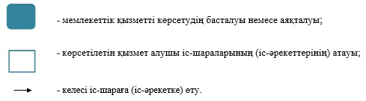

Қарағанды облысы әкімдігінің
2014 жылғы 18 тамыздағы
№ 43/01 қаулысымен бекітілген
"Бизнестің жол картасы 2020" бағдарламасы шеңберінде гранттар беру" мемлекеттік көрсетілетін қызмет регламенті
1. Жалпы ережелер
1. Мемлекеттік көрсетілетін қызмет регламенті Қазақстан Республикасы Үкіметінің 2014 жылғы 4 мамырдағы "Кәсіпкерлік қызметті қолдау саласындағы мемлекеттік көрсетілетін қызметтер стандарттарын бекіту туралы" № 434 қаулысымен бекітілген "Бизнестің жол картасы 2020" бағдарламасы шеңберінде гранттар беру" мемлекеттік көрсетілетін қызметтің стандарты негізінде (Әрі қарай - Стандарт) "Қарағанды облысының кәсіпкерлік басқармасы" мемлекеттік мекемесі әзірледі.
2. Мемлекеттік көрсетілетін қызмет облыстың жергілікті атқарушы органмен, Конкурстық комиссияның жұмыс органымен (бұдан әрі – көрсетілетін қызметті беруші) индексі 100008, Қарағанды қаласы, Әлиханов көшесі 13, мекенжайы бойынша көрсетіледі, ресми сайты: http://www.upkrg.crealog.kz/, телефоны: 8/7212/425069.
Өтініштерді қабылдау және мемлекеттік көрсетілетін қызметтің нәтижелерін беру көрсетілетін қызметті берушінің кеңсесінде жүзеге асырылады.
3. Мемлекеттік көрсетілетін қызмет нысаны: қағаз бетінде.
4. Мемлекеттік көрсетілетін қызметтің нәтижелері Өңірлік үйлестіру кеңесі (бұдан әрі - ӨҮК) отырысының хаттамасынан үзінді көшірме болып табылады.
Мемлекеттік көрсетілетін қызметтің нәтижелерін беру нысаны: қағаз бетінде.
Мемлекеттік қызмет жеке және заңды тұлғаларға (бұдан әрі – көрсетілетін қызметті алушы) тегін негізде көрсетіледі.
2. Мемлекеттік қызмет көрсету процесінде көрсетілетін қызметті берушінің құрылымдық бөлімшелерінің (қызметкерлерінің) іс-қимыл тәртібін сипаттау
5. Мемлекеттік көрсетілетін қызмет Стандартының 9 тармағында қарастырылған мемлекеттік қызметті көрсету үшін қажетті құжаттарды көрсетілетін қызметті алушыдан көрсетілетін қызметті берушінің алуы мемлекеттік қызметті көрсету бойынша рәсімнің (іс-қимылдың) басталуы үшін негіздеме болып табылады.
6. Мемлекеттік қызмет көрсету үдерісінің құрамына кіретін рәсімдердің (іс-қимылдардың) мазмұны және олардың орындалу ұзақтығы:
1-іс-қимыл – құжаттарды қабылдауға жауапты қызметкер:
көрсетілетін қызметті алушының (не сенімхат бойынша оның өкілінің) ұсынған құжаттарын қабылдайды, журналда өтініштерді тіркеуді жүзеге асырады. Орындалу ұзақтығы – 20 (жиырма) минуттан артық емес;
берілген құжаттардың Стандарттың 9-тармағына сәйкес толықтығын қарайды және жобаны Конкурстық комиссия отырысының қарастыруына әзірлеуді жүзеге асырады. Орындалу ұзақтығы – 5 (бес) күнтізбелік күн ішінде;
2 - іс-қимыл – көрсетілетін қызметті алушы жобасын Конкурстық комиссия отырысында қарастыру және ӨҮК үшін ұсыныстар жасау. Орындалу ұзақтығы – 5 (бес) күнтізбелік күн ішінде;
3 - іс-қимыл – ӨҮК:
жобаны және қоса берілген құжаттарды қарастырады және талқылауды іске асырады. Орындалу ұзақтығы – 20 (жиырма) минуттан артық емес;
ӨҮК хаттамасына қол қоюды іске асырады. Орындалу ұзақтығы – 2 (екі) жұмыс күн ішінде;
4-іс-қимыл – ӨҮК хаттамасына қол қойылғаннан кейін жауапты орындаушы ӨҮК хаттамасының көшірмесінен үзіндіні мемлекеттік қызмет алушыға жіберу үшін ілеспе хатты әзірлейді. Орындалу ұзақтығы – 30 (отыз) минуттан артық емес;
5-іс-қимыл – мемлекеттік қызмет беруші басшысы ілеспе хатқа қол қояды. Орындалу ұзақтығы – 30 (отыз) минуттан артық емес;
6-іс-қимыл – мемлекеттік қызмет беруші кеңсесі ӨҮК хаттамасынан үзінді көшірмені көрсетілетін қызметті алушыға жолдайды. Орындалу ұзақтығы – 20 (жиырма) минут ішінде.
Мемлекеттік қызметті көрсету мерзімі көрсетілетін қызметті алушының көрсетілетін қызметті берушіге құжаттардың топтамасын тапсырған сәттен бастап – 15 (он бес) күнтізбелік күннен артық емес.
7. Жалғаспалылықты сипаттау және осы Регламенттің 1 қосымшасына сәйкес әкімшілік әрекеттерді орындау мерзімі көрсетіліп әр ҚФБ әкімшілік әрекеттерінің (рәсімдердің) өзара қатынасы.
3. Мемлекеттік қызмет көрсету процесінде көрсетілетін қызметті берушінің құрылымдық бөлімшелерінің (қызметкерлерінің) өзара іс-қимыл тәртібін сипаттау
8. Мемлекеттік қызмет көрсету үдерісіне қатысатын көрсетілетін мемлекеттік қызметті берушінің құрылымдық бөлімшелерінің (қызметкерлерінің) тізбесі:
1) басшылық;
2) жауапты орындаушы;
3) Конкурстық комиссия;
4) ӨҮК мүшелері;
5) тіркейтін органның кеңсе қызметкері.
9. Құжаттарды қабылдау осы Регламенттің 2 тармағында көрсетілген мекенжай бойынша кеңсе арқылы көрсетілетін қызмет берушімен жүзеге асырылады.
10. Құрылымдық бөлімшелер (қызметкерлер) арасындағы рәсімдердің (іс-қимылдардың) реттілігін сипаттау:
1- іс-қимыл – құжаттарды қабылдауға жауапты қызметкер:
көрсетілетін қызметті алушының (не сенімхат бойынша оның өкілінің) ұсынған құжаттарын қабылдайды, журналда өтініштерді тіркеуді жүзеге асырады. Орындалу ұзақтығы – 20 (жиырма) минуттан артық емес;
берілген құжаттардың Стандарттың 9-тармағына сәйкес толықтығын қарайды және жобаны Конкурстық комиссия отырысының қарастыруына әзірлеуді жүзеге асырады. Орындалу ұзақтығы – 5 (бес) күнтізбелік күн ішінде;
2 - іс-қимыл – көрсетілетін қызметті алушы жобасын Конкурстық комиссия отырысында қарастыру және ӨҮК үшін ұсыныстар жасау. Орындалу ұзақтығы – 5 (бес) күнтізбелік күн ішінде;
3 - іс-қимыл – ӨҮК:
жобаны және қоса берілген құжаттарды қарастырады және талқылауды іске асырады. Орындалу ұзақтығы – 20 (жиырма) минуттан артық емес;
ӨҮК хаттамасына қол қоюды іске асырады. Орындалу ұзақтығы – 2 (екі) жұмыс күн ішінде;
4-іс-қимыл – ӨҮК хаттамасына қол қойылғаннан кейін жауапты орындаушы ӨҮК хаттамасының көшірмесінен үзіндіні мемлекеттік қызмет алушыға жіберу үшін ілеспе хатты әзірлейді. Орындалу ұзақтығы – 30 (отыз) минуттан артық емес;
5-іс-қимыл – мемлекеттік қызмет беруші басшысы ілеспе хатқа қол қояды. Орындалу ұзақтығы – 30 (отыз) минуттан артық емес;
6-іс-қимыл – мемлекеттік қызмет беруші кеңсесі ӨҮК хаттамасынан үзінді көшірмені көрсетілетін қызметті алушыға жолдайды. Орындалу ұзақтығы – 20 (жиырма) минут ішінде.
11. Функционалды өзара әрекеттесудің диаграммасы осы регламенттің 2 қосымшасында көрсетілген.
12. Мемлекеттік қызмет көрсету бизнес-процесстерінің анықтамалығы осы регламенттің 3 қосымшасында көрсетілген.
4. Халыққа қызмет көрсету орталығымен және (немесе) өзге де көрсетілетін қызметті берушілермен өзара іс-қимыл жасасу тәртібін, сондай-ақ мемлекеттік қызмет көрсету процесінде ақпараттық жүйелерді пайдалану тәртібін сипаттау
13. "Бизнестің жол картасы 2020" бағдарламасы шеңберінде гранттар беру" мемлекеттік көрсетілетін қызметі автоматтандырылмаған және халыққа қызмет көрсету орталықтары арқылы көрсетілмейді.
"Бизнестің жол картасы 2020" бағдарламасы
шеңберінде гранттарды беру" мемлекеттік
көрсетілетін қызмет регламентіне 1 қосымша
Әкімшілік әрекеттерінің (шаралардың) өзара қатынасы мен жалғаспалылығының сипаты
Әрекет № (барысы, жұмыстар ағымы) | 1 | 2 | 3
ҚФБ атауы | Құжаттарды қабылдауға жауапты қызметкер | Конкурстық комиссия | ӨҮК мүшелері
Әрекеттің атауы (үдерісі, шаралар, операциялар) және олардың сипаты | Құжаттарды қабылдау, гранттық қаржыландыруды алуға үміткерлерлердің өтінімдерін журналға тіркеу, құжаттардың толықтығын тексеру. | Конкурстық өтінімдерді қарастыру және ұсыныстарды беру. | Кәсіпкердің жобасын және қоса берілген құжаттарды қарастыру және ӨҮК мүшелері арасында талқылау.
Аяқталу нысаны (мәліметтер, құжаттар, ұйымдастырушылық-басқарушы шешім) | Құжаттарды қабылдау және тіркеу.  Ұсыныстарды, Күн тәртібін құру, Конкурстық комиссия отырысын өткізу күнін, уақытын, орнын белгілеу, Конкурстық комиссия мүшелеріне хабарлау | Рәсімделген және қол қойылған Конкурстық комиссия хаттамасы | Рәсімделген және қол қойылған ӨҮК хаттамасы
Орындалу мерзімдері | Құжаттарды қабылдау және тіркеу - 20 минут;  5 күнтізбелік күн ішінде Конкурстық комиссияның қарастыруына енгізу | Конкурстық комиссияда қарастыру - 30 минуттан астырмай;  ӨҮК қарастыру үшін ұсыныстар жіберу – 5 күнтізбелік күн ішінде | Жобаны ӨҮК қарастыру – 20 минут.  ӨҮК хаттамасына қол қою 2 жұмыс күн ішінде
Келесі әрекеттің № | 1 | 2 | 3
кестенің жалғасы
Әрекет № (барысы, жұмыстар ағымы) | 4 | 5 | 6
ҚФБ атауы | Жауапты орындаушы | Басшылық | Көрсетілетін қызмет беруші кеңсесінің қызметкері
Әрекеттің атауы (үдерісі, шаралар, операциялар) және олардың сипаты | ӨҮК хаттамасынан үзінді көшірмені жіберу үшін ілеспе хатты әзірлеу және тіркеу | Ілеспе хатқа қол қою | Көрсетілетін қызмет алушыға ӨҮК хаттамасынан үзінді көшірмені жібереді
Аяқталу нысаны (мәліметтер, құжаттар, ұйымдастырушылық-басқарушы шешім) | Рәсімделген және қол қойылған ілеспе хат | Қол қойылған құжат | ӨҮК хаттамасынан үзінді көшірмені атаулы жеткізу
Орындалу мерзімдері | 30 минут | 30 минут | 20 минут ішінде
Келесі әрекеттің № | 4 | 5 | 6
"Бизнестің жол картасы 2020" бағдарламасы
шеңберінде гранттарды беру" мемлекеттік
көрсетілетін қызмет регламентіне 2 қосымша
Әкімшілік әрекеттердің логикалық жалғаспалылығы арасында өзара байланысты көрсететін сызба

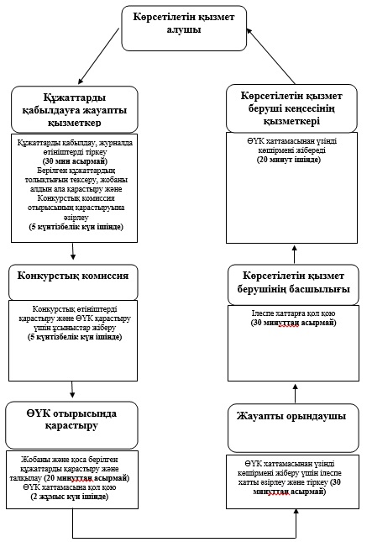

"Бизнестің жол картасы 2020" бағдарламасы
шеңберінде гранттар беру" мемлекеттік
көрсетілетін қызмет регламентіне 3 қосымша
Мемлекеттік қызмет көрсету бизнес-процесстерінің анықтамалығы

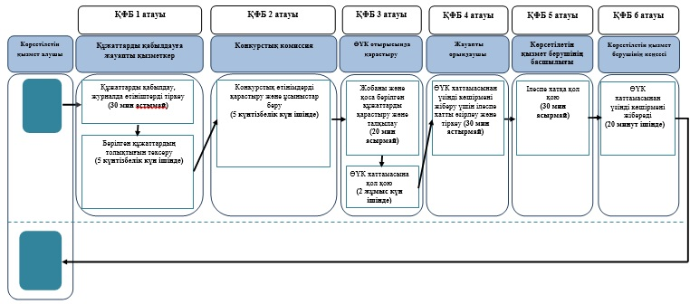

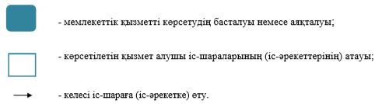

Қарағанды облысы әкімдігінің
2014 жылғы 18 тамыздағы
№ 43/01 қаулысымен бекітілген
"Бизнестің жол картасы 2020 бағдарламасы" шеңберінде өндірістік (индустриялық) инфрақұрылымды дамыту бойынша қолдау көрсету" мемлекеттік көрсетілетін қызмет регламенті
1. Жалпы ережелер
1. Мемлекеттік көрсетілетін қызмет регламенті Қазақстан Республикасы Үкіметінің 2014 жылғы 4 мамырдағы "Кәсіпкерлік қызметті қолдау саласындағы мемлекеттік көрсетілетін қызметтер стандарттарын бекіту туралы" № 434 қаулысымен бекітілген "Бизнестің жол картасы 2020" бағдарламасы шеңберінде өндірістік (индустриялық) инфрақұрылымды дамыту бойынша қолдау көрсету" мемлекеттік көрсетілетін қызметтің стандарты негізінде (Әрі қарай - Стандарт) "Қарағанды облысының кәсіпкерлік басқармасы" мемлекеттік мекемесі әзірледі.
2. Мемлекеттік көрсетілетін қызмет облыстың жергілікті атқарушы органмен (бұдан әрі – көрсетілетін қызметті беруші) индексі 100008, Қарағанды қаласы, Әлиханов көшесі 13, мекенжайы бойынша көрсетіледі, ресми сайты: http://www.upkrg.crealog.kz/, телефоны: 8/7212/425069.
Өтініштерді қабылдау және мемлекеттік көрсетілетін қызметтің нәтижелерін беру көрсетілетін қызметті берушінің кеңсесінде жүзеге асырылады.
3. Мемлекеттік көрсетілетін қызмет нысаны – қағаз бетінде.
4. Мемлекеттік көрсетілетін қызметтің нәтижелері Өңірлік үйлестіру кеңесі (бұдан әрі - ӨҮК) отырысының хаттамасынан үзінді көшірме болып табылады.
Мемлекеттік көрсетілетін қызметтің нәтижелерін беру нысаны: қағаз бетінде.
Мемлекеттік қызмет жеке және заңды тұлғаларға (бұдан әрі – көрсетілетін қызметті алушы) тегін негізде көрсетіледі.
2. Мемлекеттік қызмет көрсету процесінде көрсетілетін қызметті берушінің құрылымдық бөлімшелерінің (қызметкерлерінің) іс-қимыл тәртібін сипаттау
5. Мемлекеттік көрсетілетін қызмет Стандартының 9 тармағында қарастырылған мемлекеттік қызметті көрсету үшін қажетті құжаттарды көрсетілетін қызметті алушыдан көрсетілетін қызметті берушінің алуы мемлекеттік қызметті көрсету бойынша рәсімнің (іс-қимылдың) басталуы үшін негіздеме болып табылады.
6. Мемлекеттік қызмет көрсету үдерісінің құрамына кіретін рәсімдердің (іс-қимылдардың) мазмұны және олардың орындалу ұзақтығы:
1 - іс-қимыл – көрсетілетін қызметті алушының (не сенімхат бойынша оның өкілінің) ұсынған құжаттарын кеңсе қызметкері қабылдайды және тіркейді, мемлекеттік қызмет берушінің басшысына құжаттарды береді. Орындалу ұзақтығы – келіп түскен сәттен бастап 20 (жиырма) минуттан артық емес;
2 - іс-қимыл - мемлекеттік қызмет берушінің басшысы құжаттарды қарайды, құрылымдық бөлімнің басшысына құжаттарды береді. Орындалу ұзақтығы – 1 (бір) жұмыс күн ішінде;
3 - іс-қимыл – құрылымдық бөлімнің басшысы құжаттарды қарайды, жауапты орындаушыға құжаттарды береді. Орындалу ұзақтығы – 30 (отыз) минуттан артық емес;
4 - іс-қимыл – жауапты орындаушы берілген құжаттардың Стандарттың 9-тармағына сәйкестігін, толықтығын қарайды және ӨҮК отырысының қарастыруына жібереді. Орындалу ұзақтығы – 5 (бес) жұмыс күн ішінде;
5 - іс-қимыл – ӨҮК:
жобаны және қоса берілген құжаттарды қарастырады және талқылауды іске асырады. Орындалу ұзақтығы – 20 (жиырма) минуттан артық емес;
ӨҮК хаттамасына қол қоюды іске асырады. Орындалу ұзақтығы – 2 (екі) жұмыс күн ішінде;
6 - іс-қимыл – ӨҮК хаттамасына қол қойылғаннан кейін жауапты орындаушы ӨҮК хаттамасынан үзінді көшірмені мемлекеттік қызмет алушыға жіберу үшін ілеспе хатты әзірлейді. Орындалу ұзақтығы – 30 (отыз) минуттан артық емес;
7 - іс-қимыл – мемлекеттік қызмет берушінің басшысы ілеспе хатқа қол қояды. Орындалу ұзақтығы – 30 (отыз) минуттан артық емес;
8 - іс-қимыл – мемлекеттік қызмет беруші кеңсесі ӨҮК хаттамасынан үзінді көшірмені көрсетілетін қызметті алушыға жолдайды. Орындалу ұзақтығы – 20 (жиырма) минут ішінде.
Мемлекеттік қызметті көрсету мерзімі көрсетілетін қызметті алушының көрсетілетін қызметті берушіге құжаттардың топтамасын тапсырған сәттен бастап – 15 (он бес) күнтізбелік күннен артық емес.
7. Жалғаспалылықты сипаттау және әкімшілік әрекеттерді орындау мерзімі осы Регламенттің 1 қосымшасына сәйкес әкімшілік әрекеттерінің (рәсімдердің) өзара қатынасында көрсетілген.
3. Мемлекеттік қызмет көрсету процесінде көрсетілетін қызметті берушінің құрылымдық бөлімшелерінің (қызметкерлерінің) өзара іс-қимыл тәртібін сипаттау
8. Мемлекеттік қызмет көрсету процесіне қатысатын көрсетілетін қызметті берушінің құрылымдық бөлімшелерінің (қызметкерлерінің) тізбесі:
1) басшылық;
2) құрылымдық бөлімшенің басшысы;
3) жауапты орындаушы;
4) ӨҮК мүшелері;
5) тіркейтін органның кеңсе қызметкері.
9. Құжаттарды қабылдау осы Регламенттің 2 тармағында көрсетілген мекенжай бойынша кеңсе арқылы көрсетілетін қызмет берушімен жүзеге асырылады.
10. Құрылымдық бөлімшелер (қызметкерлер) арасындағы рәсімдердің (іс-қимылдардың) реттілігін сипаттау:
1 - іс-қимыл – көрсетілетін қызметті алушының (не сенімхат бойынша оның өкілінің) ұсынған құжаттарын кеңсе қызметкері қабылдайды және тіркейді, мемлекеттік қызмет берушінің басшысына құжаттарды береді. Орындалу ұзақтығы – келіп түскен сәттен бастап 20 (жиырма) минуттан артық емес;
2 - іс-қимыл - мемлекеттік қызмет берушінің басшысы құжаттарды қарайды, құрылымдық бөлімнің басшысына құжаттарды береді. Орындалу ұзақтығы – 1 (бір) жұмыс күн ішінде;
3 - іс-қимыл – құрылымдық бөлімнің басшысы құжаттарды қарайды, жауапты орындаушыға құжаттарды береді. Орындалу ұзақтығы – 30 (отыз) минуттан артық емес;
4 - іс-қимыл – жауапты орындаушы берілген құжаттардың Стандарттың 9-тармағына сәйкестігін, толықтығын қарайды және ӨҮК отырысының қарастыруына жібереді. Орындалу ұзақтығы – 5 (бес) жұмыс күн ішінде;
5 - іс-қимыл – ӨҮК:
жобаны және қоса берілген құжаттарды қарастырады және талқылауды іске асырады. Орындалу ұзақтығы – 20 (жиырма) минуттан артық емес;
ӨҮК хаттамасына қол қоюды іске асырады. Орындалу ұзақтығы – 2 (екі) жұмыс күн ішінде;
6 - іс-қимыл – ӨҮК хаттамасына қол қойылғаннан кейін жауапты орындаушы ӨҮК хаттамасынан үзінді көшірмені мемлекеттік қызмет алушыға жіберу үшін ілеспе хатты әзірлейді. Орындалу ұзақтығы – 30 (отыз) минуттан артық емес;
7 - іс-қимыл – мемлекеттік қызмет берушінің басшысы ілеспе хатқа қол қояды. Орындалу ұзақтығы – 30 (отыз) минуттан артық емес;
8 - іс-қимыл – мемлекеттік қызмет беруші кеңсесі ӨҮК хаттамасынан үзінді көшірмені көрсетілетін қызметті алушыға жолдайды. Орындалу ұзақтығы – 20 (жиырма) минут ішінде.
11. Функционалды өзара әрекеттесудің диаграммасы осы регламенттің 2 қосымшасында көрсетілген.
12. Мемлекеттік қызмет көрсету бизнес-процесстерінің анықтамалығы осы регламенттің 3 қосымшасында көрсетілген.
4. Халыққа қызмет көрсету орталығымен және (немесе) өзге де көрсетілетін қызметті берушілермен өзара іс-қимыл жасасу тәртібін, сондай-ақ мемлекеттік қызмет көрсету процесінде ақпараттық жүйелерді пайдалану тәртібін сипаттау
13. "Бизнестің жол картасы 2020 бағдарламасы" шеңберінде өндірістік (индустриялық) инфрақұрылымды дамыту бойынша қолдау көрсету" мемлекеттік көрсетілетін қызметі автоматтандырылмаған және халыққа қызмет көрсету орталықтары арқылы көрсетілмейді.
"Бизнестің жол картасы 2020" бағдарламасы
шеңберінде өндірістік (индустриялық)
инфрақұрылымды дамыту бойынша қолдау көрсету"
мемлекеттік көрсетілетін қызмет регламентіне
1 қосымша
Әкімшілік әрекеттердің (шаралардың) өзара қатынасы мен жалғаспалылығының сипаты
Әрекет № (барысы, жұмыстар ағымы) | 1 | 2 | 3 | 4
ҚФБ атауы | Көрсетілетін қызмет беруші кеңсесінің қызметкері | Басшылық | Құрылымдық бөлімше басшысы | Жауапты атқарушы
Әрекеттің атауы (үдерісі, шаралар, операциялар) және олардың сипаты | Құжаттарды қабылдау, өтініштерді тіркеу, құжаттарды басшылыққа жіберу | Жауапты құрылымдық бөлімшені анықтау, бұрыштама қою | Қабылданған құжаттарды қарастыру үшін жауапты атқарушыны белгілеу | Міндетті құжаттардың толықтығын тексеруді жүзеге асырады.
Аяқталу нысаны (мәліметтер, құжаттар, ұйымдастырушылық-басқарушы шешім) | Тіркелген өтініш | Бұрыштама | Бұрыштама | Ұсыныстарды, күн тәртібін жасау, ӨҮК отырысын өткізу күнін, уақытын, орнын белгілеу, ӨҮК мүшелеріне хабарлау
Орындалу мерзімдері | 20 минут | 1 жұмыс күн ішінде | 30 минут | Құжаттарды тексеруге және көрсетілетін қызмет алушының жобаларын ӨҮК қарастыруына жіберу – толық құжаттар топтамасын қабылдаған күннен бастап 5 жұмыс күн ішінде.
Келесі әрекеттің № | 1 | 2 | 3 | 4
кестенің жалғасы
Әрекет № (барысы, жұмыстар ағымы) | 5 | 6 | 7 | 8
ҚФБ атауы | ӨҮК мүшелері | Жауапты атқарушы | Басшылық | Көрсетілетін қызмет беруші кеңсесінің қызметкері
Әрекеттің атауы (үдерісі, шаралар, операциялар) және олардың сипаты | Көрсетілетін қызмет алушының жобасын және қоса берілген құжаттарды қарастырады және талқылайды | ӨҮК хаттамасынан үзінді көшірмені жіберу үшін ілеспе хатты әзірлеу және тіркеу | Ілеспе хатқа қол қою | Көрсетілетін қызмет алушыға ӨҮК хаттамасынан үзінді көшірмені жібереді
Аяқталу нысаны (мәліметтер, құжаттар, ұйымдастырушылық-басқарушы шешім) | Рәсімделген және қол қойылған ӨҮК хаттамасы | Рәсімделген және қол қойылған ілеспе хат | Қол қойылған құжат | ӨҮК хаттамасынан үзінді көшірмені атаулы жеткізу
Орындалу мерзімдері | Жобаны ӨҮК қарастыру – 20 минут.  ӨҮК хаттамасына қол қою 2 жұмыс күн ішінде | 30 минут | 30 минут | 20 минут ішінде
Келесі әрекеттің № | 5 | 6 | 7 | 8
"Бизнестің жол картасы 2020" бағдарламасы
шеңберінде өндірістік (индустриялық)
инфрақұрылымды дамыту бойынша қолдау көрсету"
мемлекеттік көрсетілетін қызмет регламентіне
2 қосымша
Әкімшілік әрекеттердің логикалық жалғаспалылығы арасында өзара байланысты көрсететін сызба

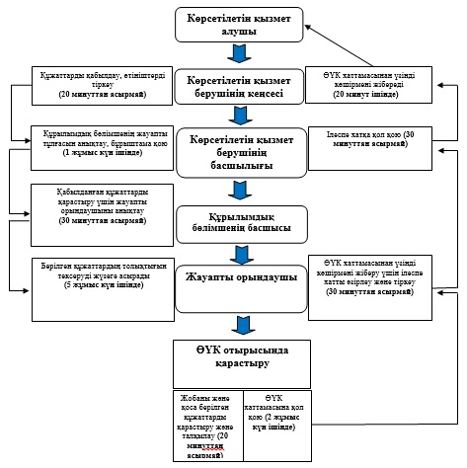

"Бизнестің жол картасы 2020" бағдарламасы
шеңберінде өндірістік (индустриялық)
инфрақұрылымды дамыту бойынша қолдау көрсету"
мемлекеттік көрсетілетін қызмет регламентіне
3 қосымша
Мемлекеттік қызмет көрсету бизнес-процесстерінің анықтамалығы

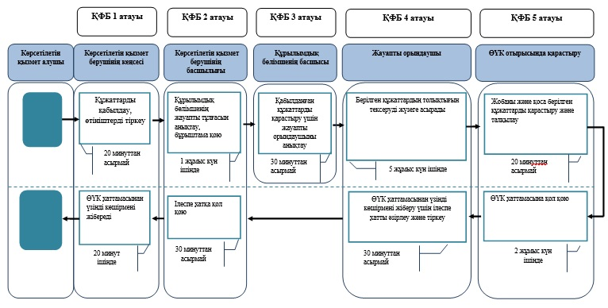

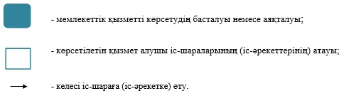

Қарағанды облысы әкімдігінің
2014 жылғы 18 тамыздағы
№ 43/01 қаулысымен бекітілген
"Моноқалаларды дамытудың 2012-2020 жылдарға арналған бағдарламасы" шеңберінде гранттар беру" мемлекеттік көрсетілетін қызмет регламенті
1. Жалпы ережелер
1. Мемлекеттік көрсетілетін қызмет регламенті Қазақстан Республикасы Үкіметінің 2014 жылғы 4 мамырдағы "Кәсіпкерлік қызметті қолдау саласындағы мемлекеттік көрсетілетін қызметтер стандарттарын бекіту туралы" № 434 қаулысымен бекітілген "Моноқалаларды дамытудың 2012-2020 жылдарға арналған бағдарламасы" шеңберінде гранттар беру" мемлекеттік көрсетілетін қызметтің стандарты негізінде (Әрі қарай - Стандарт) "Қарағанды облысының кәсіпкерлік басқармасы" мемлекеттік мекемесі әзірледі.
2. Мемлекеттік көрсетілетін қызмет жергілікті атқарушы органдарымен, (бұдан әрі – көрсетілетін қызметті беруші) көрсетіледі.
Өтініштерді қабылдау және мемлекеттік көрсетілетін қызметтің нәтижелерін беру көрсетілетін қызметті берушінің кеңсесінде жүзеге асырылады.
3. Мемлекеттік көрсетілетін қызмет нысаны: қағаз бетінде.
4. Мемлекеттік көрсетілетін қызметтің нәтижелері Өңірлік үйлестіру кеңесі (бұдан әрі - ӨҮК) отырысының хаттамасынан үзінді көшірме болып табылады.
Мемлекеттік көрсетілетін қызметтің нәтижелерін беру нысаны: қағаз бетінде.
Мемлекеттік қызмет жеке және заңды тұлғаларға (бұдан әрі – көрсетілетін қызметті алушы) тегін негізде көрсетіледі.
2. Мемлекеттік қызмет көрсету процесінде көрсетілетін қызметті берушінің құрылымдық бөлімшелерінің (қызметкерлерінің) іс-қимыл тәртібін сипаттау
5. Мемлекеттік көрсетілетін қызмет Стандартының 9 тармағында қарастырылған мемлекеттік қызметті көрсету үшін қажетті құжаттарды көрсетілетін қызметті алушыдан көрсетілетін қызметті берушінің алуы мемлекеттік қызметті көрсету бойынша рәсімнің (іс-қимылдың) басталуы үшін негіздеме болып табылады.
6. Мемлекеттік қызмет көрсету үдерісінің құрамына кіретін рәсімдердің (іс-қимылдардың) мазмұны және олардың орындалу ұзақтығы:
1-іс-қимыл – құжаттарды қабылдауға жауапты қызметкер:
көрсетілетін қызметті алушының (не сенімхат бойынша оның өкілінің) ұсынған құжаттарын қабылдайды, журналда өтініштерді тіркеуді жүзеге асырады. Орындалу ұзақтығы – 20 (жиырма) минуттан артық емес;
берілген құжаттардың Стандарттың 9-тармағына сәйкес толықтығын қарайды және жобаны Конкурстық комиссия отырысының қарастыруына әзірлеуді жүзеге асырады. Орындалу ұзақтығы – 5 (бес) күнтізбелік күн ішінде;
2 - іс-қимыл – көрсетілетін қызметті алушы жобасын Конкурстық комиссия отырысында қарастыру және ӨҮК үшін ұсыныстар жасау. Орындалу ұзақтығы – 5 (бес) күнтізбелік күн ішінде;
3 - іс-қимыл – ӨҮК:
жобаны және қоса берілген құжаттарды қарастырады және талқылауды іске асырады. Орындалу ұзақтығы – 20 (жиырма) минуттан артық емес;
ӨҮК хаттамасына қол қоюды іске асырады. Орындалу ұзақтығы – 2 (екі) жұмыс күн ішінде;
4-іс-қимыл – ӨҮК хаттамасына қол қойылғаннан кейін жауапты орындаушы ӨҮК хаттамасының көшірмесінен үзіндіні мемлекеттік қызмет алушыға жіберу үшін ілеспе хатты әзірлейді. Орындалу ұзақтығы – 30 (отыз) минуттан артық емес;
5-іс-қимыл – мемлекеттік қызмет беруші басшысы ілеспе хатқа қол қояды. Орындалу ұзақтығы – 30 (отыз) минуттан артық емес;
6-іс-қимыл – мемлекеттік қызмет беруші кеңсесі ӨҮК хаттамасынан үзінді көшірмені көрсетілетін қызметті алушыға жолдайды. Орындалу ұзақтығы – 20 (жиырма) минут ішінде.
Мемлекеттік қызметті көрсету мерзімі көрсетілетін қызметті алушының көрсетілетін қызметті берушіге құжаттардың топтамасын тапсырған сәттен бастап – 15 (он бес) күнтізбелік күннен артық емес.
7. Жалғаспалылықты сипаттау және осы Регламенттің 1 қосымшасына сәйкес әкімшілік әрекеттерді орындау мерзімі көрсетіліп әр ҚФБ әкімшілік әрекеттерінің (рәсімдердің) өзара қатынасы.
3. Мемлекеттік қызмет көрсету процесінде көрсетілетін қызметті берушінің құрылымдық бөлімшелерінің (қызметкерлерінің) өзара іс-қимыл тәртібін сипаттау
8. Мемлекеттік қызмет көрсету үдерісіне қатысатын көрсетілетін мемлекеттік қызметті берушінің құрылымдық бөлімшелерінің (қызметкерлерінің) тізбесі:
1) басшылық;
2) жауапты орындаушы;
3) Конкурстық комиссия;
4) ӨҮК мүшелері;
5) тіркейтін органның кеңсе қызметкері.
9. Құрылымдық бөлімшелер (қызметкерлер) арасындағы рәсімдердің (іс-қимылдардың) реттілігін сипаттау:
1- іс-қимыл – құжаттарды қабылдауға жауапты қызметкер:
көрсетілетін қызметті алушының (не сенімхат бойынша оның өкілінің) ұсынған құжаттарын қабылдайды, журналда өтініштерді тіркеуді жүзеге асырады. Орындалу ұзақтығы – 20 (жиырма) минуттан артық емес;
берілген құжаттардың Стандарттың 9-тармағына сәйкес толықтығын қарайды және жобаны Конкурстық комиссия отырысының қарастыруына әзірлеуді жүзеге асырады. Орындалу ұзақтығы – 5 (бес) күнтізбелік күн ішінде;
2 - іс-қимыл – көрсетілетін қызметті алушы жобасын Конкурстық комиссия отырысында қарастыру және ӨҮК үшін ұсыныстар жасау. Орындалу ұзақтығы – 5 (бес) күнтізбелік күн ішінде;
3 - іс-қимыл – ӨҮК:
жобаны және қоса берілген құжаттарды қарастырады және талқылауды іске асырады. Орындалу ұзақтығы – 20 (жиырма) минуттан артық емес;
ӨҮК хаттамасына қол қоюды іске асырады. Орындалу ұзақтығы – 2 (екі) жұмыс күн ішінде;
4-іс-қимыл – ӨҮК хаттамасына қол қойылғаннан кейін жауапты орындаушы ӨҮК хаттамасының көшірмесінен үзіндіні мемлекеттік қызмет алушыға жіберу үшін ілеспе хатты әзірлейді. Орындалу ұзақтығы – 30 (отыз) минуттан артық емес;
5-іс-қимыл – мемлекеттік қызмет беруші басшысы ілеспе хатқа қол қояды. Орындалу ұзақтығы – 30 (отыз) минуттан артық емес;
6-іс-қимыл – мемлекеттік қызмет беруші кеңсесі ӨҮК хаттамасынан үзінді көшірмені көрсетілетін қызметті алушыға жолдайды. Орындалу ұзақтығы – 20 (жиырма) минут ішінде.
10. Функционалды өзара әрекеттесудің диаграммасы осы регламенттің 2 қосымшасында көрсетілген.
11. Мемлекеттік қызмет көрсету бизнес-процесстерінің анықтамалығы осы регламенттің 3 қосымшасында көрсетілген.
4. Халыққа қызмет көрсету орталығымен және (немесе) өзге де көрсетілетін қызметті берушілермен өзара іс-қимыл жасасу тәртібін, сондай-ақ мемлекеттік қызмет көрсету процесінде ақпараттық жүйелерді пайдалану тәртібін сипаттау
12. "Моноқалаларды дамытудың 2012-2020 жылдарға арналған бағдарламасы" шеңберінде гранттар беру" мемлекеттік көрсетілетін қызметі автоматтандырылмаған және халыққа қызмет көрсету орталықтары арқылы көрсетілмейді.
"Моноқалаларды дамытудың 2012-2020 жылдарға
арналған бағдарламасы" шеңберінде гранттарды беру"
мемлекеттік көрсетілетін қызмет регламентіне
1 қосымша
Әкімшілік әрекеттерінің (шаралардың) өзара қатынасы мен жалғаспалылығының сипаты
Әрекет № (барысы, жұмыстар ағымы) | 1 | 2 | 3
ҚФБ атауы | Құжаттарды қабылдауға жауапты қызметкер | Конкурстық комиссия | ӨҮК мүшелері
Әрекеттің атауы (үдерісі, шаралар, операциялар) және олардың сипаты | Құжаттарды қабылдау, гранттық қаржыландыруды алуға үміткерлерлердің өтінімдерін журналға тіркеу, құжаттардың толықтығын тексеру. | Конкурстық өтінімдерді қарастыру және ұсыныстарды беру. | Кәсіпкердің жобасын және қоса берілген құжаттарды қарастыру және ӨҮК мүшелері арасында талқылау.
Аяқталу нысаны (мәліметтер, құжаттар, ұйымдастырушылық-басқарушы шешім) | Құжаттарды қабылдау және тіркеу.  Ұсыныстарды, Күн тәртібін құру, Конкурстық комиссия отырысын өткізу күнін, уақытын, орнын белгілеу, Конкурстық комиссия мүшелеріне хабарлау | Рәсімделген және қол қойылған Конкурстық комиссия хаттамасы | Рәсімделген және қол қойылған ӨҮК хаттамасы
Орындалу мерзімдері | Құжаттарды қабылдау және тіркеу - 20 минут;  5 күнтізбелік күн ішінде Конкурстық комиссияның қарастыруына енгізу | Конкурстық комиссияда қарастыру - 30 минуттан астырмай;  ӨҮК қарастыру үшін ұсыныстар жіберу – 5 күнтізбелік күн ішінде | Жобаны ӨҮК қарастыру – 20 минут.  ӨҮК хаттамасына қол қою 2 жұмыс күн ішінде
Келесі әрекеттің № | 1 | 2 | 3
кестенің жалғасы
Әрекет № (барысы, жұмыстар ағымы) | 4 | 5 | 6
ҚФБ атауы | Жауапты орындаушы | Басшылық | Көрсетілетін қызмет беруші кеңсесінің қызметкері
Әрекеттің атауы (үдерісі, шаралар, операциялар) және олардың сипаты | ӨҮК хаттамасынан үзінді көшірмені жіберу үшін ілеспе хатты әзірлеу және тіркеу | Ілеспе хатқа қол қою | Көрсетілетін қызмет алушыға ӨҮК хаттамасынан үзінді көшірмені жібереді
Аяқталу нысаны (мәліметтер, құжаттар, ұйымдастырушылық-басқарушы шешім) | Рәсімделген және қол қойылған ілеспе хат | Қол қойылған құжат | ӨҮК хаттамасынан үзінді көшірмені атаулы жеткізу
Орындалу мерзімдері | 30 минут | 30 минут | 20 минут ішінде
Келесі әрекеттің № | 4 | 5 | 6
"Моноқалаларды дамытудың 2012-2020 жылдарға
арналған бағдарламасы" шеңберінде гранттарды беру"
мемлекеттік көрсетілетін қызмет регламентіне
2 қосымша
Әкімшілік әрекеттердің логикалық жалғаспалылығы арасында өзара байланысты көрсететін сызба

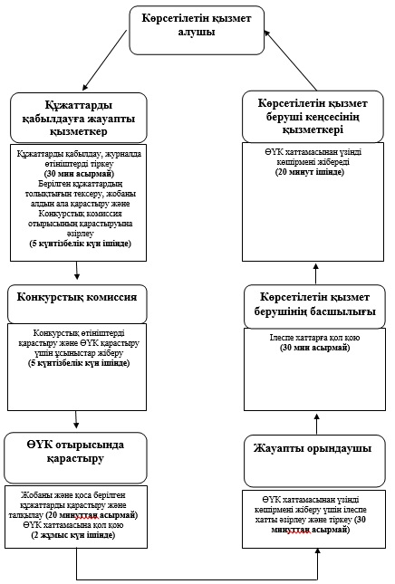

"Моноқалаларды дамытудың 2012-2020 жылдарға
арналған бағдарламасы" шеңберінде гранттарды беру"
мемлекеттік көрсетілетін қызмет регламентіне
3 қосымша
Мемлекеттік қызмет көрсету бизнес-процесстерінің анықтамалығы

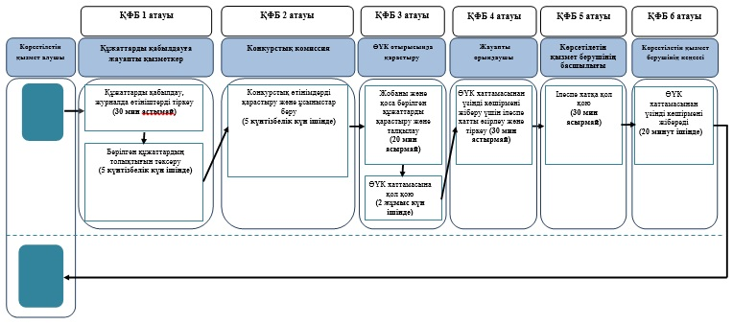

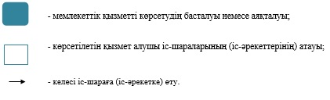

Қарағанды облысы әкімдігінің
2014 жылғы 18 тамыздағы
№ 43/01 қаулысымен бекітілген
"Моноқалаларды дамытудың 2012-2020 жылдарға арналған бағдарламасы" шеңберінде сыйақы мөлшерлемесін субсидиялауды беру" мемлекеттік көрсетілетін қызмет регламенті
1. Жалпы ережелер
1. Мемлекеттік көрсетілетін қызмет регламенті Қазақстан Республикасы Үкіметінің 2014 жылғы 4 мамырдағы "Кәсіпкерлік қызметті қолдау саласындағы мемлекеттік көрсетілетін қызметтер стандарттарын бекіту туралы" № 434 қаулысымен бекітілген "Моноқалаларды дамытудың 2012-2020 жылдарға арналған бағдарламасы" шеңберінде сыйақы мөлшерлемесін субсидиялауды беру" мемлекеттік көрсетілетін қызметтің стандарты негізінде (Әрі қарай - Стандарт) "Қарағанды облысының кәсіпкерлік басқармасы" мемлекеттік мекемесі әзірледі.
2. Мемлекеттік көрсетілетін қызмет жергілікті атқарушы органдармен (бұдан әрі – көрсетілетін қызметті беруші) көрсетіледі.
Өтініштерді қабылдау және мемлекеттік көрсетілетін қызметтің нәтижелерін беру көрсетілетін қызметті берушінің кеңсесінде жүзеге асырылады.
3. Мемлекеттік көрсетілетін қызмет нысаны – қағаз бетінде.
4. Мемлекеттік көрсетілетін қызметтің нәтижелері Өңірлік үйлестіру кеңесі (бұдан әрі - ӨҮК) отырысының хаттамасынан үзінді көшірме болып табылады.
Мемлекеттік көрсетілетін қызметтің нәтижелерін беру нысаны: қағаз бетінде.
Мемлекеттік қызмет жеке және заңды тұлғаларға (бұдан әрі – көрсетілетін қызметті алушы) тегін негізде көрсетіледі.
2. Мемлекеттік қызмет көрсету процесінде көрсетілетін қызметті берушінің құрылымдық бөлімшелерінің (қызметкерлерінің) іс-қимыл тәртібін сипаттау
5. Мемлекеттік көрсетілетін қызмет Стандартының 9 тармағында қарастырылған мемлекеттік қызметті көрсету үшін қажетті құжаттарды көрсетілетін қызметті алушыдан көрсетілетін қызметті берушінің алуы мемлекеттік қызметті көрсету бойынша рәсімнің (іс-қимылдың) басталуы үшін негіздеме болып табылады.
6. Мемлекеттік қызмет көрсету үдерісінің құрамына кіретін рәсімдердің (іс-қимылдардың) мазмұны және олардың орындалу ұзақтығы:
1 - іс-қимыл – көрсетілетін қызметті алушының (не сенімхат бойынша оның өкілінің) ұсынған құжаттарын кеңсе қызметкері қабылдайды және тіркейді, мемлекеттік қызмет берушінің басшысына құжаттарды береді. Орындалу ұзақтығы – келіп түскен сәттен бастап 20 (жиырма) минуттан артық емес;
2 - іс-қимыл - мемлекеттік қызмет берушінің басшысы құжаттарды қарайды, құрылымдық бөлімнің басшысына құжаттарды береді. Орындалу ұзақтығы – 1 (бір) жұмыс күн ішінде;
3 - іс-қимыл – құрылымдық бөлімнің басшысы құжаттарды қарайды, жауапты орындаушыға құжаттарды береді. Орындалу ұзақтығы – 30 (отыз) минуттан артық емес;
4 - іс-қимыл – жауапты орындаушы берілген құжаттардың Стандарттың 9-тармағына сәйкестігін, толықтығын қарайды және ӨҮК отырысының қарастыруына жібереді. Орындалу ұзақтығы – 8 (сегіз) күнтізбелік күн ішінде;
5 - іс-қимыл – ӨҮК:
жобаны және қоса берілген құжаттарды қарастырады және талқылауды іске асырады. Орындалу ұзақтығы – 20 (жиырма) минуттан артық емес;
ӨҮК хаттамасына қол қоюды іске асырады. Орындалу ұзақтығы – 2 (екі) жұмыс күн ішінде;
6 - іс-қимыл – ӨҮК хаттамасына қол қойылғаннан кейін жауапты орындаушы ӨҮК хаттамасынан үзінді көшірме мемлекеттік қызмет алушыға жіберу үшін ілеспе хатты әзірлейді. Орындалу ұзақтығы – 30 (отыз) минуттан артық емес;
7 - іс-қимыл – мемлекеттік қызмет берушінің басшысы ілеспе хатқа қол қояды. Орындалу ұзақтығы – 30 (отыз) минуттан артық емес;
8 - іс-қимыл – мемлекеттік қызмет беруші кеңсесі ӨҮК хаттамасынан көшірмені көрсетілетін қызметті алушыға жолдайды. Орындалу ұзақтығы – 20 (жиырма) минут ішінде.
Мемлекеттік қызметті көрсету мерзімі көрсетілетін қызметті алушының көрсетілетін қызметті берушіге құжаттардың топтамасын тапсырған сәттен бастап – 15 (он бес) күнтізбелік күннен артық емес.
7. Жалғаспалылықты сипаттау және әкімшілік әрекеттерді орындау мерзімі осы Регламенттің 1 қосымшасына сәйкес әкімшілік әрекеттерінің (рәсімдердің) өзара қатынасында көрсетілген.
3. Мемлекеттік қызмет көрсету процесінде көрсетілетін қызметті берушінің құрылымдық бөлімшелерінің (қызметкерлерінің) өзара іс-қимыл тәртібін сипаттау
8. Мемлекеттік қызмет көрсету процесіне қатысатын көрсетілетін қызметті берушінің құрылымдық бөлімшелерінің (қызметкерлерінің) тізбесі:
1) басшылық;
2) құрылымдық бөлімшенің басшысы;
3) жауапты орындаушы;
4) ӨҮК мүшелері;
5) тіркейтін органның кеңсе қызметкері.
9. Құрылымдық бөлімшелер (қызметкерлер) арасындағы рәсімдердің (іс-қимылдардың) реттілігін сипаттау:
1 - іс-қимыл – көрсетілетін қызметті алушының (не сенімхат бойынша оның өкілінің) ұсынған құжаттарын кеңсе қызметкері қабылдайды және тіркейді, мемлекеттік қызмет берушінің басшысына құжаттарды береді. Орындалу ұзақтығы – келіп түскен сәттен бастап 20 (жиырма) минуттан артық емес;
2 - іс-қимыл - мемлекеттік қызмет берушінің басшысы құжаттарды қарайды, құрылымдық бөлімнің басшысына құжаттарды береді. Орындалу ұзақтығы – 1 (бір) жұмыс күн ішінде;
3 - іс-қимыл – құрылымдық бөлімнің басшысы құжаттарды қарайды, жауапты орындаушыға құжаттарды береді. Орындалу ұзақтығы – 30 (отыз) минуттан артық емес;
4 - іс-қимыл – жауапты орындаушы берілген құжаттардың Стандарттың 9-тармағына сәйкестігін, толықтығын қарайды және ӨҮК отырысының қарастыруына жібереді. Орындалу ұзақтығы – 8 (сегіз) күнтізбелік күн ішінде;
5 - іс-қимыл – ӨҮК:
жобаны және қоса берілген құжаттарды қарастырады және талқылауды іске асырады. Орындалу ұзақтығы – 20 (жиырма) минуттан артық емес;
ӨҮК хаттамасына қол қоюды іске асырады. Орындалу ұзақтығы – 2 (екі) жұмыс күн ішінде.
6 - іс-қимыл – ӨҮК хаттамасына қол қойылғаннан кейін жауапты орындаушы ӨҮК хаттамасынан үзінді көшірме мемлекеттік қызмет алушыға жіберу үшін ілеспе хатты әзірлейді. Орындалу ұзақтығы – 30 (отыз) минуттан артық емес;
7 - іс-қимыл – мемлекеттік қызмет берушінің басшысы ілеспе хатқа қол қояды. Орындалу ұзақтығы – 30 (отыз) минуттан артық емес;
8 - іс-қимыл – мемлекеттік қызмет беруші кеңсесі ӨҮК хаттамасынан көшірмені көрсетілетін қызметті алушыға жолдайды. Орындалу ұзақтығы – 20 (жиырма) минут ішінде.
10. Функционалды өзара әрекеттесудің диаграммасы осы регламенттің 2 қосымшасында көрсетілген.
11. Мемлекеттік қызмет көрсету бизнес-процесстерінің анықтамалығы осы регламенттің 3 қосымшасында көрсетілген.
4. Халыққа қызмет көрсету орталығымен және (немесе) өзге де көрсетілетін қызметті берушілермен өзара іс-қимыл жасасу тәртібін, сондай-ақ мемлекеттік қызмет көрсету процесінде ақпараттық жүйелерді пайдалану тәртібін сипаттау
12. "Моноқалаларды дамытудың 2012-2020 жылдарға арналған бағдарламасы" шеңберінде сыйақы мөлшерлемесін субсидиялауды беру" мемлекеттік көрсетілетін қызметі автоматтандырылмаған және халыққа қызмет көрсету орталықтары арқылы көрсетілмейді.
"Моноқалаларды дамытудың 2012-2020
жылдарға арналған бағдарламасы" шеңберінде
сыйақы мөлшерлемесін субсидиялауды беру"
мемлекеттік көрсетілетін қызмет регламентіне
1 қосымша
Әкімшілік әрекеттердің (шаралардың) өзара қатынасы мен жалғаспалылығының сипаты
Әрекет № (барысы, жұмыстар ағымы) | 1 | 2 | 3 | 4
ҚФБ атауы | Көрсетілетін қызмет беруші кеңсесінің қызметкері | Басшылық | Құрылымдық бөлімше басшысы | Жауапты атқарушы
Әрекеттің атауы (үдерісі, шаралар, операциялар) және олардың сипаты | Құжаттарды қабылдау, өтініштерді тіркеу, құжаттарды басшылыққа жіберу | Жауапты құрылымдық бөлімшені анықтау, бұрыштама қою | Қабылданған құжаттарды қарастыру үшін жауапты атқарушыны белгілеу | Міндетті құжаттардың толықтығын тексеруді жүзеге асырады.
Аяқталу нысаны (мәліметтер, құжаттар, ұйымдастырушылық-басқарушы шешім) | Тіркелген өтініш | Бұрыштама | Бұрыштама | Ұсыныстарды, күн тәртібін жасау, ӨҮК отырысын өткізу күнін, уақытын, орнын белгілеу, ӨҮК мүшелеріне хабарлау
Орындалу мерзімдері | 20 минут | 1 жұмыс күн ішінде | 30 минут | Құжаттарды тексеруге және көрсетілетін қызмет алушының жобаларын ӨҮК қарастыруына жіберу – толық құжаттар топтамасын қабылдаған күннен бастап 8 күнтізбелік күн ішінде.
Келесі әрекеттің № | 1 | 2 | 3 | 4
кестенің жалғасы
Әрекет № (барысы, жұмыстар ағымы) | 5 | 6 | 7 | 8
ҚФБ атауы | ӨҮК мүшелері | Жауапты атқарушы | Басшылық | Көрсетілетін қызмет беруші кеңсесінің қызметкері
Әрекеттің атауы (үдерісі, шаралар, операциялар) және олардың сипаты | Көрсетілетін қызмет алушының жобасын және қоса берілген құжаттарды қарастыруды және талқылауды | ӨҮК хаттамасынан үзінді көшірмені жіберу үшін ілеспе хатты әзірлеу және тіркеу | Ілеспе хатқа қол қою | Көрсетілетін қызмет алушыға ӨҮК хаттамасынан үзінді көшірмені жібереді
Аяқталу нысаны (мәліметтер, құжаттар, ұйымдастырушылық-басқарушы шешім) | Рәсімделген және қол қойылған ӨҮК хаттамасы | Рәсімделген және қол қойылған ілеспе хат | Қол қойылған құжат | ӨҮК хаттамасынан үзінді көшірмені атаулы жеткізу
Орындалу мерзімдері | Жобаны ӨҮК қарастыру – 20 минут.  ӨҮК хаттамасына қол қою 2 жұмыс күн ішінде | 30 минут | 30 минут | 20 минут ішінде
Келесі әрекеттің № | 5 | 6 | 7 | 8
"Моноқалаларды дамытудың 2012-2020
жылдарға арналған бағдарламасы" шеңберінде
сыйақы мөлшерлемесін субсидиялауды беру"
мемлекеттік көрсетілетін қызмет регламентіне
2 қосымша
Әкімшілік әрекеттердің логикалық жалғаспалылығы арасында өзара байланысты көрсететін сызба

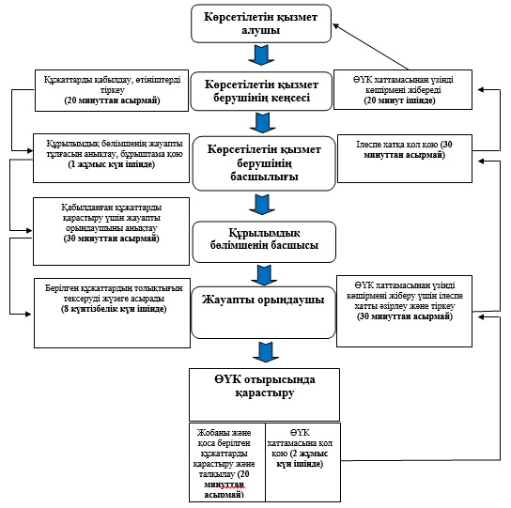

"Моноқалаларды дамытудың 2012-2020
жылдарға арналған бағдарламасы" шеңберінде
сыйақы мөлшерлемесін субсидиялауды беру"
мемлекеттік көрсетілетін қызмет регламентіне
3 қосымша
Мемлекеттік қызмет көрсету бизнес-процесстерінің анықтамалығы

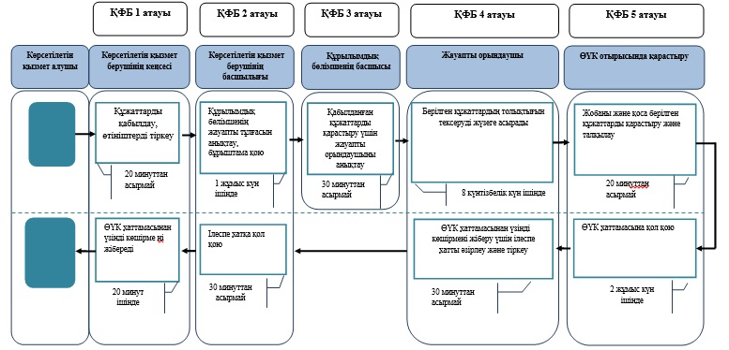

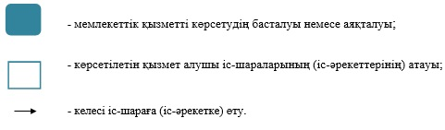

Қарағанды облысы әкімдігінің
2014 жылғы 18 тамыздағы
№ 43/01 қаулысымен бекітілген
"Моноқалаларды дамытудың 2012-2020 жылдарға арналған бағдарламасы" шеңберінде өндірістік (индустриялық) инфрақұрылымды дамыту бойынша қолдау көрсету" мемлекеттік көрсетілетін қызмет регламенті
1. Жалпы ережелер
1. Мемлекеттік көрсетілетін қызмет регламенті Қазақстан Республикасы Үкіметінің 2014 жылғы 4 мамырдағы "Кәсіпкерлік қызметті қолдау саласындағы мемлекеттік көрсетілетін қызметтер стандарттарын бекіту туралы" № 434 қаулысымен бекітілген "Моноқалаларды дамытудың 2012-2020 жылдарға арналған бағдарламасы" шеңберінде өндірістік (индустриялық) инфрақұрылымды дамыту бойынша қолдау көрсету" мемлекеттік көрсетілетін қызметтің стандарты негізінде (Әрі қарай - Стандарт) "Қарағанды облысының кәсіпкерлік басқармасы" мемлекеттік мекемесі әзірледі.
2. Мемлекеттік көрсетілетін қызмет жергілікті атқарушы органдармен (бұдан әрі – көрсетілетін қызметті беруші) көрсетіледі.
Өтініштерді қабылдау және мемлекеттік көрсетілетін қызметтің нәтижелерін беру көрсетілетін қызметті берушінің кеңсесінде жүзеге асырылады.
3. Мемлекеттік көрсетілетін қызмет нысаны – қағаз бетінде.
4. Мемлекеттік көрсетілетін қызметтің нәтижелері Өңірлік үйлестіру кеңесі (бұдан әрі - ӨҮК) отырысының хаттамасынан үзінді көшірме болып табылады.
Мемлекеттік көрсетілетін қызметтің нәтижелерін беру нысаны: қағаз бетінде.
Мемлекеттік қызмет жеке және заңды тұлғаларға (бұдан әрі – көрсетілетін қызметті алушы) тегін негізде көрсетіледі.
2. Мемлекеттік қызмет көрсету процесінде көрсетілетін қызметті берушінің құрылымдық бөлімшелерінің (қызметкерлерінің) іс-қимыл тәртібін сипаттау
5. Мемлекеттік көрсетілетін қызмет Стандартының 9 тармағында қарастырылған мемлекеттік қызметті көрсету үшін қажетті құжаттарды көрсетілетін қызметті алушыдан көрсетілетін қызметті берушінің алуы мемлекеттік қызметті көрсету бойынша рәсімнің (іс-қимылдың) басталуы үшін негіздеме болып табылады.
6. Мемлекеттік қызмет көрсету үдерісінің құрамына кіретін рәсімдердің (іс-қимылдардың) мазмұны және олардың орындалу ұзақтығы:
1 - іс-қимыл – көрсетілетін қызметті алушының (не сенімхат бойынша оның өкілінің) ұсынған құжаттарын кеңсе қызметкері қабылдайды және тіркейді, мемлекеттік қызмет берушінің басшысына құжаттарды береді. Орындалу ұзақтығы – келіп түскен сәттен бастап 20 (жиырма) минуттан артық емес;
2 - іс-қимыл - мемлекеттік қызмет берушінің басшысы құжаттарды қарайды, құрылымдық бөлімнің басшысына құжаттарды береді. Орындалу ұзақтығы – 1 (бір) жұмыс күн ішінде;
3 - іс-қимыл – құрылымдық бөлімнің басшысы құжаттарды қарайды, жауапты орындаушыға құжаттарды береді. Орындалу ұзақтығы – 30 (отыз) минуттан артық емес;
4 - іс-қимыл – жауапты орындаушы берілген құжаттардың Стандарттың 9-тармағына сәйкестігін, толықтығын қарайды және ӨҮК отырысының қарастыруына жібереді. Орындалу ұзақтығы – 5 (бес) жұмыс күн ішінде;
5 - іс-қимыл – ӨҮК:
жобаны және қоса берілген құжаттарды қарастырады және талқылауды іске асырады. Орындалу ұзақтығы – 20 (жиырма) минуттан артық емес;
ӨҮК хаттамасына қол қоюды іске асырады. Орындалу ұзақтығы – 2 (екі) жұмыс күн ішінде;
6 - іс-қимыл – ӨҮК хаттамасына қол қойылғаннан кейін жауапты орындаушы ӨҮК хаттамасынан үзінді көшірмені мемлекеттік қызмет алушыға жіберу үшін ілеспе хатты әзірлейді. Орындалу ұзақтығы – 30 (отыз) минуттан артық емес;
7 - іс-қимыл – мемлекеттік қызмет берушінің басшысы ілеспе хатқа қол қояды. Орындалу ұзақтығы – 30 (отыз) минуттан артық емес;
8 - іс-қимыл – мемлекеттік қызмет беруші кеңсесі ӨҮК хаттамасынан үзінді көшірмені көрсетілетін қызметті алушыға жолдайды. Орындалу ұзақтығы – 20 (жиырма) минут ішінде.
Мемлекеттік қызметті көрсету мерзімі көрсетілетін қызметті алушының көрсетілетін қызметті берушіге құжаттардың топтамасын тапсырған сәттен бастап – 15 (он бес) күнтізбелік күннен артық емес.
7. Жалғаспалылықты сипаттау және әкімшілік әрекеттерді орындау мерзімі осы Регламенттің 1 қосымшасына сәйкес әкімшілік әрекеттерінің (рәсімдердің) өзара қатынасында көрсетілген.
3. Мемлекеттік қызмет көрсету процесінде көрсетілетін қызметті берушінің құрылымдық бөлімшелерінің (қызметкерлерінің) өзара іс-қимыл тәртібін сипаттау
8. Мемлекеттік қызмет көрсету процесіне қатысатын көрсетілетін қызметті берушінің құрылымдық бөлімшелерінің (қызметкерлерінің) тізбесі:
1) басшылық;
2) құрылымдық бөлімшенің басшысы;
3) жауапты орындаушы;
4) ӨҮК мүшелері;
5) тіркейтін органның кеңсе қызметкері.
9. Құрылымдық бөлімшелер (қызметкерлер) арасындағы рәсімдердің (іс-қимылдардың) реттілігін сипаттау:
1 - іс-қимыл – көрсетілетін қызметті алушының (не сенімхат бойынша оның өкілінің) ұсынған құжаттарын кеңсе қызметкері қабылдайды және тіркейді, мемлекеттік қызмет берушінің басшысына құжаттарды береді. Орындалу ұзақтығы – келіп түскен сәттен бастап 20 (жиырма) минуттан артық емес;
2 - іс-қимыл - мемлекеттік қызмет берушінің басшысы құжаттарды қарайды, құрылымдық бөлімнің басшысына құжаттарды береді. Орындалу ұзақтығы – 1 (бір) жұмыс күн ішінде;
3 - іс-қимыл – құрылымдық бөлімнің басшысы құжаттарды қарайды, жауапты орындаушыға құжаттарды береді. Орындалу ұзақтығы – 30 (отыз) минуттан артық емес;
4 - іс-қимыл – жауапты орындаушы берілген құжаттардың Стандарттың 9-тармағына сәйкестігін, толықтығын қарайды және ӨҮК отырысының қарастыруына жібереді. Орындалу ұзақтығы – 5 (бес) жұмыс күн ішінде;
5 - іс-қимыл – ӨҮК:
жобаны және қоса берілген құжаттарды қарастырады және талқылауды іске асырады. Орындалу ұзақтығы – 20 (жиырма) минуттан артық емес;
ӨҮК хаттамасына қол қоюды іске асырады. Орындалу ұзақтығы – 2 (екі) жұмыс күн ішінде;
6 - іс-қимыл – ӨҮК хаттамасына қол қойылғаннан кейін жауапты орындаушы ӨҮК хаттамасынан үзінді көшірмені мемлекеттік қызмет алушыға жіберу үшін ілеспе хатты әзірлейді. Орындалу ұзақтығы – 30 (отыз) минуттан артық емес;
7 - іс-қимыл – мемлекеттік қызмет берушінің басшысы ілеспе хатқа қол қояды. Орындалу ұзақтығы – 30 (отыз) минуттан артық емес;
8 - іс-қимыл – мемлекеттік қызмет беруші кеңсесі ӨҮК хаттамасынан үзінді көшірмені көрсетілетін қызметті алушыға жолдайды. Орындалу ұзақтығы – 20 (жиырма) минут ішінде.
10. Функционалды өзара әрекеттесудің диаграммасы осы регламенттің 2 қосымшасында көрсетілген.
11. Мемлекеттік қызмет көрсету бизнес-процесстерінің анықтамалығы осы регламенттің 3 қосымшасында көрсетілген.
4. Халыққа қызмет көрсету орталығымен және (немесе) өзге де көрсетілетін қызметті берушілермен өзара іс-қимыл жасасу тәртібін, сондай-ақ мемлекеттік қызмет көрсету процесінде ақпараттық жүйелерді пайдалану тәртібін сипаттау
12. "Моноқалаларды дамытудың 2012-2020 жылдарға арналған бағдарламасы" шеңберінде өндірістік (индустриялық) инфрақұрылымды дамыту бойынша қолдау көрсету" мемлекеттік көрсетілетін қызметі автоматтандырылмаған және халыққа қызмет көрсету орталықтары арқылы көрсетілмейді.
"Моноқалаларды дамытудың 2012-2020
жылдарға арналған бағдарламасы" шеңберінде
өндірістік (индустриялық) инфрақұрылымды
дамыту бойынша қолдау көрсету" мемлекеттік
көрсетілетін қызмет регламентіне 1 қосымша
Әкімшілік әрекеттердің (шаралардың) өзара қатынасы мен жалғаспалылығының сипаты
Әрекет № (барысы, жұмыстар ағымы) | 1 | 2 | 3 | 4
ҚФБ атауы | Көрсетілетін қызмет беруші кеңсесінің қызметкері | Басшылық | Құрылымдық бөлімше басшысы | Жауапты атқарушы
Әрекеттің атауы (үдерісі, шаралар, операциялар) және олардың сипаты | Құжаттарды қабылдау, өтініштерді тіркеу, құжаттарды басшылыққа жіберу | Жауапты құрылымдық бөлімшені анықтау, бұрыштама қою | Қабылданған құжаттарды қарастыру үшін жауапты атқарушыны белгілеу | Міндетті құжаттардың толықтығын тексеруді жүзеге асырады.
Аяқталу нысаны (мәліметтер, құжаттар, ұйымдастырушылық-басқарушы шешім) | Тіркелген өтініш | Бұрыштама | Бұрыштама | Ұсыныстарды, күн тәртібін жасау, ӨҮК отырысын өткізу күнін, уақытын, орнын белгілеу, ӨҮК мүшелеріне хабарлау
Орындалу мерзімдері | 20 минут | 1 жұмыс күн ішінде | 30 минут | Құжаттарды тексеруге және көрсетілетін қызмет алушының жобаларын ӨҮК қарастыруына жіберу – толық құжаттар топтамасын қабылдаған күннен бастап 5 жұмыс күн ішінде.
Келесі әрекеттің № | 1 | 2 | 3 | 4
кестенің жалғасы
Әрекет № (барысы, жұмыстар ағымы) | 5 | 6 | 7 | 8
ҚФБ атауы | ӨҮК мүшелері | Жауапты атқарушы | Басшылық | Көрсетілетін қызмет беруші кеңсесінің қызметкері
Әрекеттің атауы (үдерісі, шаралар, операциялар) және олардың сипаты | Көрсетілетін қызмет алушының жобасын және қоса берілген құжаттарды қарастырады және талқылайды | ӨҮК хаттамасынан үзінді көшірмені жіберу үшін ілеспе хатты әзірлеу және тіркеу | Ілеспе хатқа қол қою | Көрсетілетін қызмет алушыға ӨҮК хаттамасынан үзінді көшірмені жібереді
Аяқталу нысаны (мәліметтер, құжаттар, ұйымдастырушылық-басқарушы шешім) | Рәсімделген және қол қойылған ӨҮК хаттамасы | Рәсімделген және қол қойылған ілеспе хат | Қол қойылған құжат | ӨҮК хаттамасынан үзінді көшірмені атаулы жеткізу
Орындалу мерзімдері | Жобаны ӨҮК қарастыру – 20 минут.  ӨҮК хаттамасына қол қою 2 жұмыс күн ішінде | 30 минут | 30 минут | 20 минут ішінде
Келесі әрекеттің № | 5 | 6 | 7 | 8
"Моноқалаларды дамытудың 2012-2020
жылдарға арналған бағдарламасы" шеңберінде
өндірістік (индустриялық) инфрақұрылымды
дамыту бойынша қолдау көрсету" мемлекеттік
көрсетілетін қызмет регламентіне 2 қосымша
Әкімшілік әрекеттердің логикалық жалғаспалылығы арасында өзара байланысты көрсететін сызба

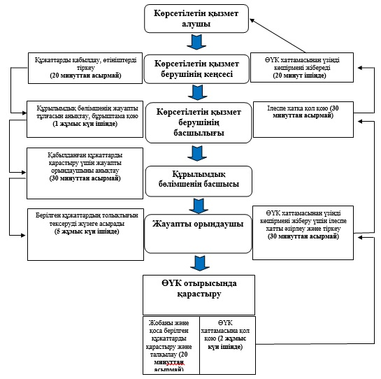

"Моноқалаларды дамытудың 2012-2020
жылдарға арналған бағдарламасы" шеңберінде
өндірістік (индустриялық) инфрақұрылымды
дамыту бойынша қолдау көрсету" мемлекеттік
көрсетілетін қызмет регламентіне 3 қосымша
Мемлекеттік қызмет көрсету бизнес-процесстерінің анықтамалығы

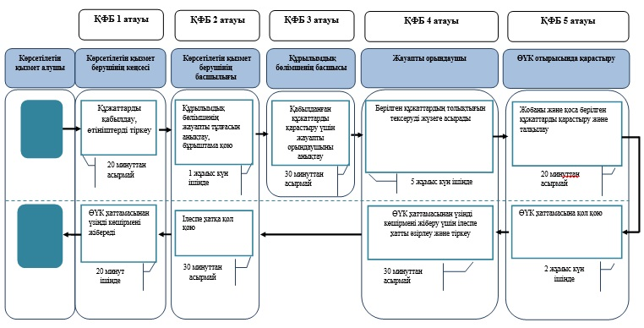

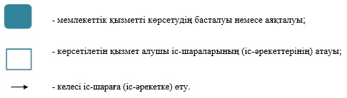

© 2012. Қазақстан Республикасы Әділет министрлігінің «Қазақстан Республикасының Заңнама және құқықтық ақпарат институты» ШЖҚ РМК

